MANUAL DE ESTUDIO
Pilates Reformer
Repertorio clásico
Guía de estudio para el aprendizaje personal desde cero
Historia · el aparato · principios · anatomía · fichas de ejercicios · enseñanza · evaluaciones
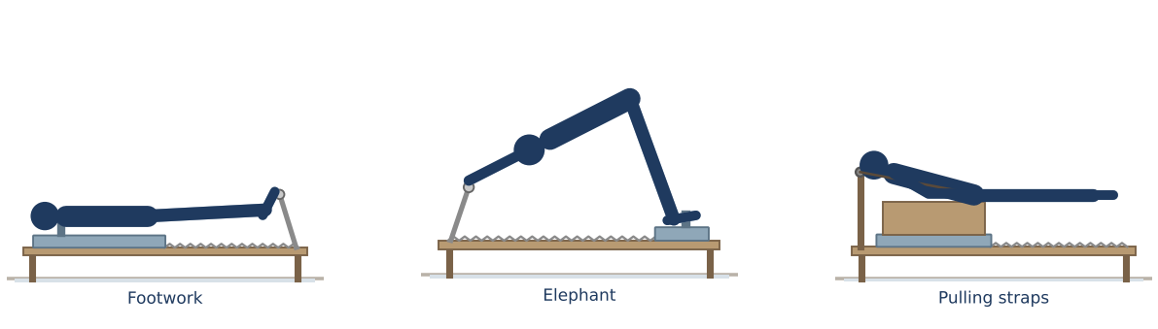
Preparado para Ethérea Pilates
Basado en el repertorio clásico de Joseph Pilates. Material de estudio; no sustituye una certificación integral.

Aviso importante
⚠ SEGURIDAD Salud y seguridad
Este libro es educativo. Antes de comenzar, consulta con un profesional de la salud, especialmente si tienes lesiones, embarazo, osteoporosis, problemas cervicales o de hombro, hipertensión u otra condición médica.
El reformer es un aparato con resortes y partes móviles: aprende cada ejercicio con supervisión de una instructora certificada antes de practicarlo sola.

◆ VARÍA SEGÚN ESCUELA Repertorio y linajes
El manual sigue el repertorio clásico de Joseph Pilates. Los nombres, el orden y las configuraciones de resortes varían ligeramente entre linajes (clásico, contemporáneo) y fabricantes; donde ocurre, lo verás señalado. Las resistencias de resortes son orientativas.

Cómo usar este libro
El libro tiene tres partes: Fundamentos (módulos 1–4), Repertorio clásico (módulos 5–9) y Enseñanza (módulos 10–12). Estudia en orden: el repertorio se entiende mejor después de conocer el aparato y los principios. Cada módulo termina con una evaluación; las respuestas están en el Apéndice B.

Leyenda de recuadros
FUNDAMENTO GENERAL | Fundamento | Definiciones y bases generales.
◆ VARÍA SEGÚN ESCUELA | Varía según escuela | Diferencias entre linajes o fabricantes.
⚠ SEGURIDAD | Seguridad | Precauciones y contraindicaciones.
“ CUE CLAVE | Cue clave | Indicación modelo para enseñar.
★ DATO ÚTIL | Dato útil | Consejos prácticos.
✎ PRÁCTICA | Práctica | Ejercicios para tu estudio.

Cómo leer una ficha técnica
- Figura: la persona sobre el reformer (inicio → final). Verás el carro, los resortes, la footbar, las hombreras, las correas y la caja cuando se usan.
- Mapa muscular: rojo = principales; salmón = secundarios/estabilizadores.
- Tabla: objetivo, posición inicial, ejecución, respiración, resortes y montaje, músculos, errores (✗), regresión (▼), progresión (▲), dosificación y cue clave.

Índice

PARTE I

Fundamentos
FUNDAMENTO GENERAL Qué aprenderás en esta parte
Historia y filosofía de la Contrología, el reformer y sus resortes, los principios del método y la anatomía aplicada. Es la base que necesitas antes de enseñar un solo ejercicio.

Estructura de esta parte
Módulo | Temas (en el orden del programa)
Módulo 1 | Joseph Pilates y la Contrología · Origen del reformer · Linajes: clásico y contemporáneo · El rol de la instructora de reformer
Módulo 2 | Anatomía del reformer · Resortes y resistencia · Montaje, ajustes y transiciones · Seguridad y mantenimiento
Módulo 3 | Los seis principios · Powerhouse y respiración · Postura Pilates, columna neutra e imprint · Escápulas, cuello y el «marco» del cuerpo
Módulo 4 | Mapa muscular · La columna en el reformer · Cadera, rodilla y hombro

Módulo 1
Joseph Pilates y la Contrología · Origen del reformer · Linajes: clásico y contemporáneo · El rol de la instructora de reformer
★ DATO ÚTIL Objetivos de aprendizaje
- Conocer la vida y obra de Joseph Pilates y el origen del reformer.
- Diferenciar los enfoques clásico y contemporáneo.
- Definir el rol y el alcance profesional de una instructora de reformer.

Joseph Pilates y la Contrología
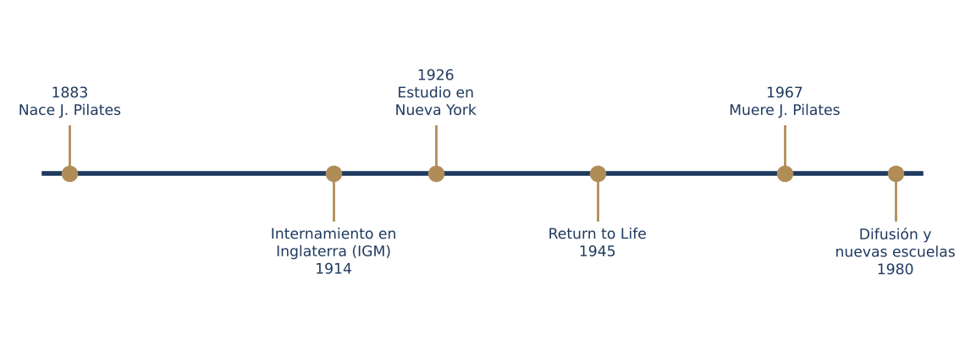
Figura. Hitos en la historia de Joseph Pilates y su método.
Joseph Hubertus Pilates (1883–1967) nació en Mönchengladbach, Alemania. De niño tuvo una salud frágil y se dedicó a estudiar gimnasia, culturismo, boxeo, defensa personal, yoga y disciplinas orientales. Su idea central era que la salud depende del equilibrio entre cuerpo y mente, logrado mediante un control consciente del movimiento. Llamó a su método Contrología (Contrology).
En Return to Life Through Contrology (1945) escribió que la Contrología busca «el desarrollo uniforme del cuerpo», la corrección de la postura, la restauración de la vitalidad y la coordinación de cuerpo, mente y espíritu. También afirmó que la buena forma física es el primer requisito de la felicidad.
Idea de Joseph Pilates | Cómo se traduce en el reformer
Control consciente de cada movimiento | Ningún ejercicio se hace por inercia; el carro nunca «golpea» el tope
Fuerza desde el centro (powerhouse) | Abdomen, zona lumbar, glúteos y suelo pélvico dirigen cada ejercicio
Respiración completa | Inhalaciones y exhalaciones acompañan las fases del movimiento
Fluidez y ritmo | Transiciones como parte del ejercicio; pocas pausas
Pocas repeticiones, máxima calidad | Típicamente 3–10 repeticiones por ejercicio

Origen del reformer
Durante la Primera Guerra Mundial, Joseph Pilates fue internado en Inglaterra. Según la historia transmitida por sus alumnos, allí trabajó con personas convalecientes y empezó a usar resortes para asistir y resistir el movimiento, idea que dio origen a sus aparatos.
Ya en Nueva York, a partir de 1926, con su esposa Clara, desarrolló y perfeccionó su equipo. El más conocido es el Universal Reformer, una cama con un carro deslizante unido a resortes, con barra para los pies y correas. Diseñó además el Cadillac (Trapeze Table), la Wunda Chair, el Ladder Barrel y el Spine Corrector, entre otros.
Aparato | Descripción breve
Universal Reformer | Carro deslizante con resortes, footbar, correas y caja; el aparato más versátil
Cadillac (Trapeze Table) | Camilla elevada con estructura, barras y resortes colgantes
Wunda Chair | Asiento con pedal accionado por resortes; muy exigente en equilibrio
Ladder Barrel / Spine Corrector | Barriles para movilidad y extensión de columna

Linajes: clásico y contemporáneo
Los alumnos directos de Joseph y Clara Pilates —conocidos como «elders»: Romana Kryzanowska, Kathy Grant, Lolita San Miguel, Ron Fletcher, Carola Trier, Eve Gentry, Bob Seed, Mary Bowen, entre otros— transmitieron el método con matices propios. De ahí surgen los linajes.
Aspecto | Enfoque clásico | Enfoque contemporáneo
Repertorio | Ejercicios y orden originales | Repertorio original más variaciones
Orden | Secuencia fija que fluye | Flexible según objetivos
Columna | Espalda baja hacia el carro en el trabajo abdominal | Neutra o imprint según el caso
Resortes | Configuraciones tradicionales | Ajustes según la persona
Escuelas de referencia | Linajes de los elders (p. ej., Romana's Pilates) | STOTT PILATES, BASI, Polestar, Balanced Body, etc.

◆ VARÍA SEGÚN ESCUELA Sobre este libro
Este manual sigue el repertorio clásico de Joseph Pilates y su orden de referencia. Los nombres, el orden exacto y las configuraciones de resortes varían ligeramente entre linajes y fabricantes. Cuando eso ocurre verás este recuadro.

El rol de la instructora de reformer
- Observar la alineación y el patrón de movimiento antes de corregir.
- Elegir resortes y montaje seguros para cada cuerpo.
- Guiar con voz, demostración y, con consentimiento, contacto táctil.
- Adaptar con regresiones, progresiones y modificaciones.
- Derivar a profesionales de la salud ante dolor, lesión o condición médica.
⚠ SEGURIDAD Antes de la primera sesión
Aplica un cuestionario de salud (por ejemplo, PAR-Q+) y pregunta por lesiones, cirugías, embarazo, osteoporosis, hipertensión y dolor actual. La primera clase en reformer debería ser privada o semiprivada siempre que sea posible.

Evaluación del Módulo 1
Responde sin consultar el texto y después revisa el Apéndice B · Solucionario.
1. ¿Qué nombre dio Joseph Pilates a su método?
a) Reformer
b) Contrología
c) Powerhouse
d) Body conditioning
2. ¿Cómo se llama el reformer original diseñado por Joseph Pilates?
a) Cadillac
b) Universal Reformer
c) Wunda Chair
d) Spine Corrector
3. Los «elders» fueron alumnos directos de Joseph y Clara Pilates.
( ) Verdadero ( ) Falso
4. El enfoque contemporáneo prohíbe el repertorio clásico.
( ) Verdadero ( ) Falso
5. ¿En qué año aproximado abrió Joseph Pilates su estudio en Nueva York?
a) 1883
b) 1914
c) 1926
d) 1967
6. Menciona tres funciones de la instructora de reformer.

Módulo 2
Anatomía del reformer · Resortes y resistencia · Montaje, ajustes y transiciones · Seguridad y mantenimiento
★ DATO ÚTIL Objetivos de aprendizaje
- Identificar cada parte del reformer y su función.
- Comprender cómo los resortes asisten o resisten el movimiento.
- Montar, ajustar y usar el aparato con seguridad.

Anatomía del reformer
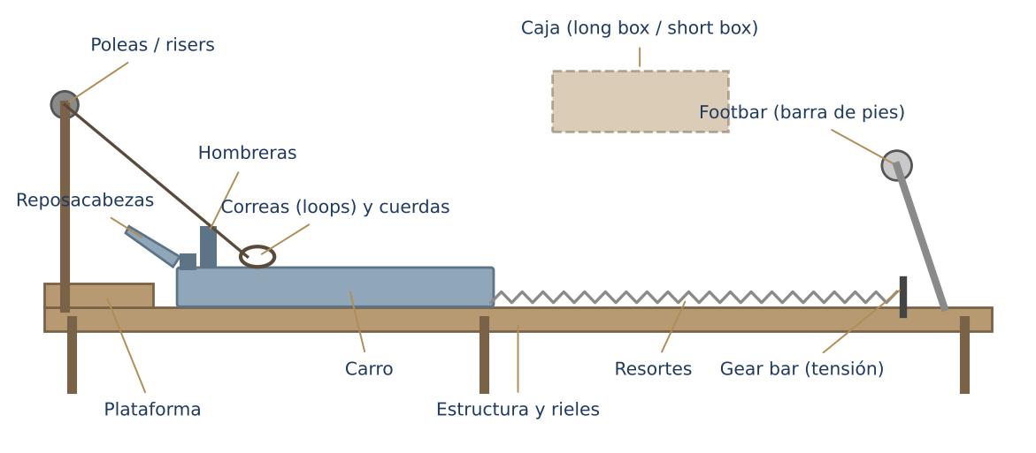
Figura. Partes principales del reformer (vista lateral esquemática).
Parte | Función
Estructura y rieles | Base sobre la que se desliza el carro
Carro (carriage) | Plataforma acolchada que se desliza; aquí se acuesta, sienta, arrodilla o para la persona
Resortes | Unen el carro a la estructura; generan la resistencia o asistencia
Gear bar / engranaje | Cambia la posición de partida del carro y la tensión inicial de los resortes
Footbar (barra de pies) | Apoyo para pies o manos; suele tener varias alturas
Hombreras (shoulder blocks) | Evitan que el cuerpo se deslice; apoyo para pies o manos en algunos ejercicios
Reposacabezas (headrest) | Ajusta la posición del cuello; se baja en ejercicios con cabeza elevada o en extensión
Poleas, cuerdas y correas | Permiten trabajar con brazos o piernas en cadena abierta
Plataforma | Superficie fija en un extremo; apoyo para pies en splits y ejercicios de pie
Caja (box) | Se coloca sobre el carro: a lo largo (long box) o a lo ancho (short box)

Resortes y resistencia
Los resortes son el corazón del reformer. Un principio clave del método: más resorte no siempre es más difícil.
Situación | Efecto de más resorte | Ejemplo
Empujar con las piernas (cadena cerrada) | Más resistencia → más trabajo de piernas | Footwork
Ejercicios de estabilidad/control del carro | Más estabilidad → más fácil | Short box (carro casi fijo)
Plancha o apoyo sobre el carro | Un resorte ligero hace más inestable el carro → más difícil | Long stretch, tendon stretch
Ejercicios de brazos con correas | Más resistencia → más trabajo de brazos | Rowing, chest expansion

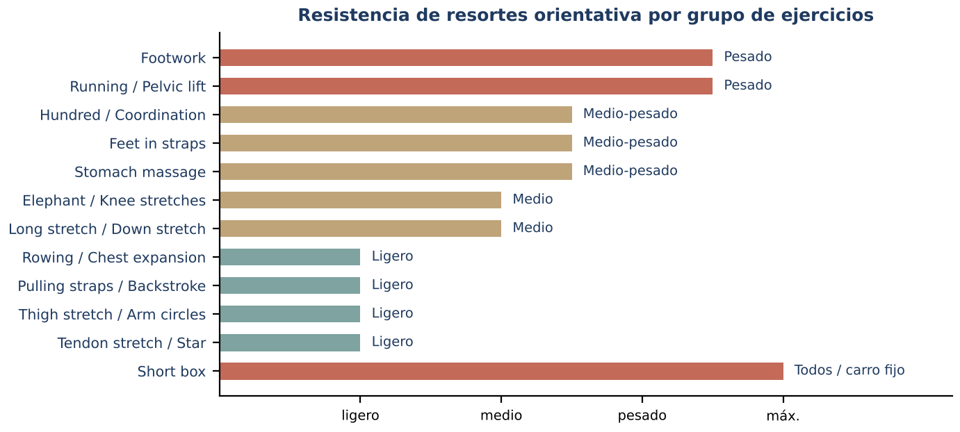
Figura. Resistencia orientativa por grupo de ejercicios (ajústala al equipo y a la persona).
◆ VARÍA SEGÚN ESCUELA Colores y número de resortes
Cada fabricante usa colores y tensiones distintos (por ejemplo, rojo = pesado, azul = medio, amarillo = ligero en muchas marcas). Los reformers clásicos suelen tener resortes de igual tensión. En este libro la resistencia se expresa como ligero, medio, medio-pesado o pesado con un número orientativo de resortes. Consulta siempre la tabla de tu equipo.

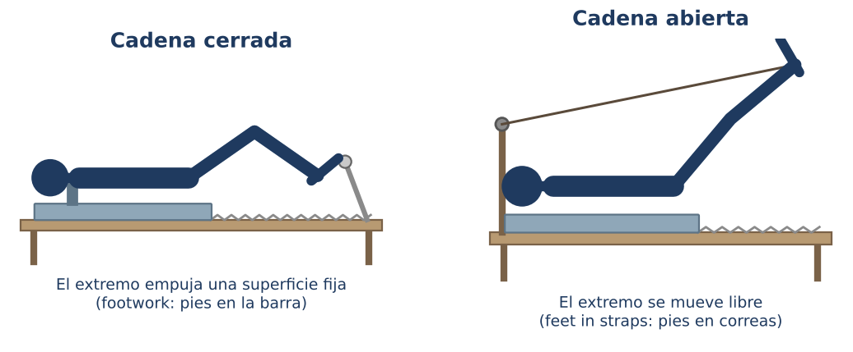
Figura. Cadena cinética cerrada y abierta en el reformer.

Montaje, ajustes y transiciones
Ajuste | Cuándo cambiarlo | Regla práctica
Footbar alta / media / baja | Según longitud de piernas y ejercicio | En footwork la rodilla no debe quedar por encima de la cadera más allá de lo cómodo
Reposacabezas | Arriba en supino neutro; abajo con cabeza elevada (Hundred) y en ejercicios de rodar | Cuello largo, sin compresión
Gear bar | Personas altas o con poca movilidad | Que el carro no toque el tope en reposo con tensión
Correas | Longitud igual en ambos lados | Revisa ganchos y desgaste
Caja | Long box a lo largo; short box a lo ancho delante de las hombreras | Siempre bien asentada en el carro

Subir y bajar del reformer
- Comprueba los resortes antes de subir.
- Siéntate en el carro de lado, cerca de las hombreras, y gira para acostarte.
- Para bajar, vuelve el carro a reposo con control, siéntate y sal por el lado.
- Nunca subas pisando el carro en movimiento ni sueltes el carro de golpe.
★ DATO ÚTIL Transiciones clásicas
En el estilo clásico los cambios de resorte, footbar y correas se integran a la clase sin pausas largas: la persona aprende a hacerlos ella misma de forma segura.

Seguridad y mantenimiento
⚠ SEGURIDAD Checklist antes de cada clase
- Resortes enganchados por completo y sin deformaciones.
- Footbar bloqueada en su posición.
- Correas, cuerdas y ganchos sin desgaste.
- Ruedas y rieles limpios; el carro se desliza sin trabas.
- Espacio libre alrededor del aparato.

- Desinfecta carro, correas y footbar después de cada uso.
- Revisa resortes según el calendario del fabricante (muchos recomiendan cambiarlos cada 1–2 años con uso intenso).
- Nunca cambies resortes con alguien sobre el carro en movimiento.
- Los ejercicios de pie sobre el carro requieren supervisión y nivel adecuado.

Evaluación del Módulo 2
Responde sin consultar el texto y después revisa el Apéndice B · Solucionario.
1. ¿Para qué sirve el gear bar?
a) Para sujetar las correas
b) Para cambiar la posición inicial del carro y la tensión de los resortes
c) Para apoyar la cabeza
d) Para fijar la caja
2. En ejercicios de plancha sobre el carro, un resorte ligero suele hacer el ejercicio…
a) Más fácil
b) Más difícil
c) Igual
d) Imposible
3. Más resorte siempre significa más dificultad.
( ) Verdadero ( ) Falso
4. El footwork es un ejemplo de cadena cinética cerrada.
( ) Verdadero ( ) Falso
5. ¿Dónde se coloca la short box?
a) A lo largo del carro
b) A lo ancho, delante de las hombreras
c) Sobre la plataforma
d) Colgada de las poleas
6. Enumera cuatro puntos del checklist de seguridad antes de la clase.

Módulo 3
Los seis principios · Powerhouse y respiración · Postura Pilates, columna neutra e imprint · Escápulas, cuello y el «marco» del cuerpo
★ DATO ÚTIL Objetivos de aprendizaje
- Aplicar los seis principios clásicos en cada ejercicio.
- Dominar la postura Pilates, la respiración y la organización de columna, pelvis y escápulas.

Los seis principios
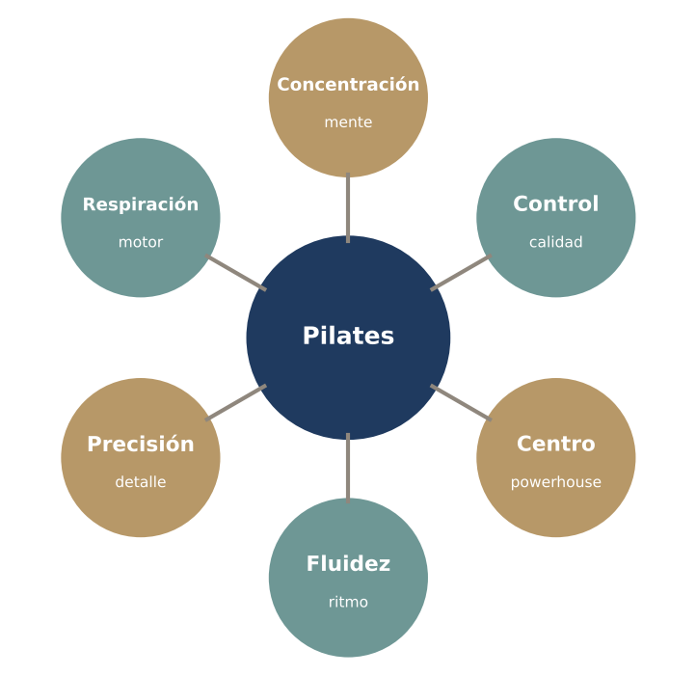
Figura. Principios clásicos de Pilates (Friedman y Eisen, 1980).
Principio | Qué significa en el reformer
Concentración | Atención a la sensación del carro, los resortes y el cuerpo
Control | El carro se mueve a la velocidad que tú decides; regresa sin golpear
Centro | Cada movimiento nace del powerhouse
Fluidez | Ritmo continuo, transiciones integradas
Precisión | Ubicación exacta de pies, manos y columna
Respiración | Acompaña y facilita el movimiento

Powerhouse y respiración
El powerhouse (centro de fuerza) es la zona entre la parte baja de las costillas y la línea de la cadera: abdominales, músculos de la espalda baja, glúteos, aductores y suelo pélvico. En la tradición clásica se describe como «ombligo hacia la columna» y «apretar glúteos y cara interna de los muslos».
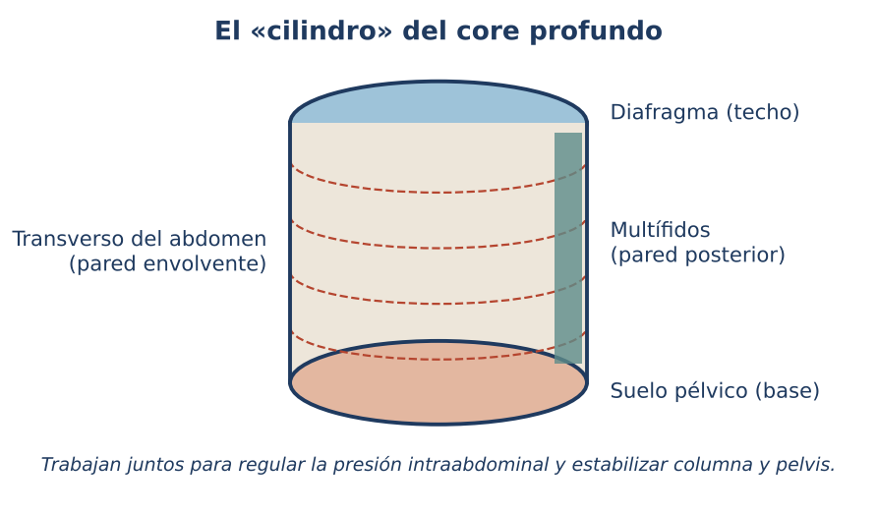
Figura. El core profundo como un cilindro.
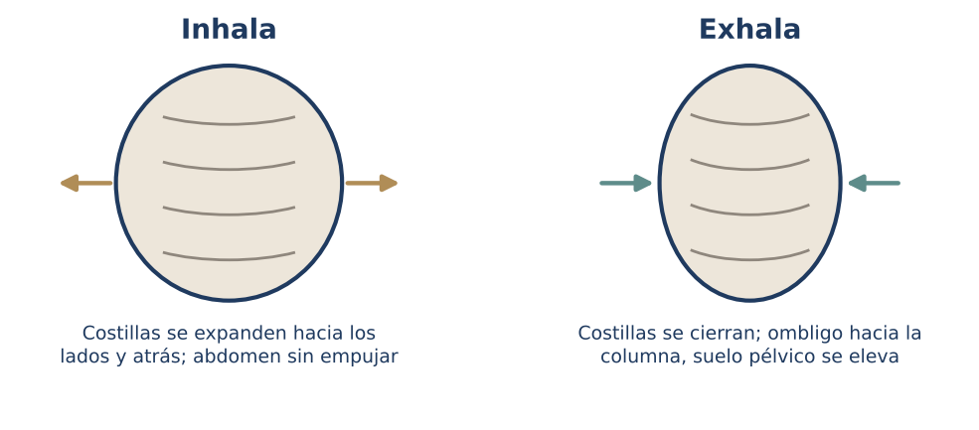
Figura. Respiración costal lateral.
Patrón respiratorio | Uso
Exhalar en el esfuerzo | Regla general: exhala al empujar o al flexionar la columna
Respiración percusiva (5/5) | The Hundred: 5 inhalaciones y 5 exhalaciones cortas
Inhalar para preparar, exhalar para ejecutar | Ejercicios de rodar (roll up, short spine)
Respiración continua | Isométricos y series rápidas (running)

Postura Pilates, columna neutra e imprint
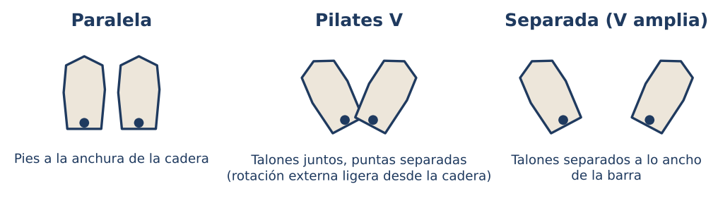
Figura. Posiciones de pies: paralela, Pilates V y V amplia.
La postura Pilates (Pilates stance) consiste en talones juntos y puntas ligeramente separadas, con una suave rotación externa desde la cadera y activación de glúteos y aductores. Es la posición de pies más característica del repertorio clásico.
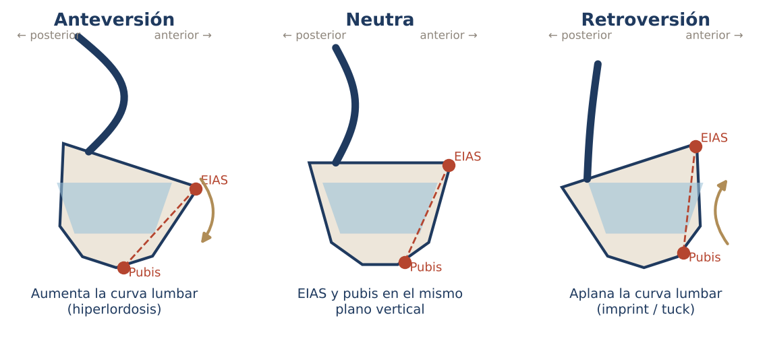
Figura. Pelvis en anteversión, neutra y retroversión.
Posición | Descripción | Cuándo
Columna neutra | Curvas naturales; el sacro apoya, la zona lumbar con una pequeña curva | Footwork, ejercicios con palanca corta (enfoque contemporáneo)
Imprint | Leve retroversión que acerca la zona lumbar al carro | Palancas largas (piernas extendidas bajas, Hundred)
Flexión (C-curve) | Columna redondeada | Stomach massage, short box round, rodar
Extensión | Columna arqueada larga | Swan, pulling straps, up stretch

Escápulas, cuello y el «marco» del cuerpo
- Escápulas: apoyadas en la caja torácica, sin elevarse hacia las orejas.
- Cuello: largo; en flexión, la barbilla se acerca levemente al pecho («una manzana bajo la barbilla»).
- El marco (box): imagina un rectángulo entre hombros y caderas que debe permanecer cuadrado; si un ángulo se deforma, hay compensación.
- Oposición: alargar en dos direcciones (corona hacia un lado, talones hacia el otro).
“ CUE CLAVE Cues clásicos
- «Ombligo hacia la columna.»
- «Aprieta glúteos y cara interna de los muslos.»
- «Hombros abajo, cuello largo.»
- «Mantén el marco cuadrado.»
- «Controla el carro: que no te controle a ti.»

Evaluación del Módulo 3
Responde sin consultar el texto y después revisa el Apéndice B · Solucionario.
1. ¿Qué es el powerhouse?

2. La postura Pilates consiste en…
a) Pies paralelos separados
b) Talones juntos y puntas separadas
c) Puntas juntas y talones separados
d) Un pie delante del otro
3. ¿En qué ejercicio se usa la respiración 5/5?
a) Footwork
b) The Hundred
c) Elephant
d) Swan
4. El imprint es útil con palancas largas como las piernas extendidas bajas.
( ) Verdadero ( ) Falso
5. «El marco» se refiere al rectángulo entre hombros y caderas.
( ) Verdadero ( ) Falso

Módulo 4
Mapa muscular · La columna en el reformer · Cadera, rodilla y hombro
★ DATO ÚTIL Objetivos de aprendizaje
- Relacionar los grupos musculares con las series del repertorio.
- Comprender las acciones de columna, cadera y hombro en el reformer.

Mapa muscular
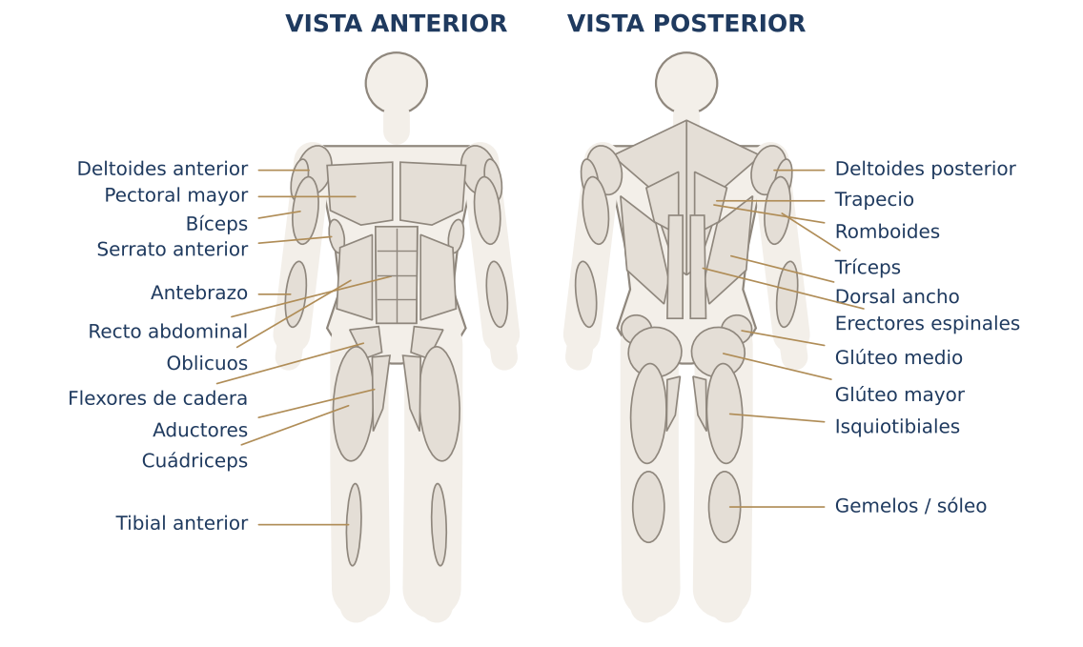
Figura. Principales músculos superficiales (esquema didáctico).
Grupo muscular | Acción principal | Series del reformer que lo trabajan
Cuádriceps | Extensión de rodilla | Footwork, running, pelvic lift
Glúteos | Extensión, abducción y rotación externa de cadera | Footwork en V, pelvic lift, knee stretches, splits
Isquiotibiales | Flexión de rodilla, extensión de cadera | Pelvic lift, feet in straps, tendon stretch
Aductores | Aducción de cadera | Pilates V, frog, side splits
Recto abdominal y oblicuos | Flexión y rotación de columna | Hundred, stomach massage, short box, coordination
Transverso y suelo pélvico | Estabilidad del centro | Todo el repertorio
Erectores espinales | Extensión de columna | Swan, pulling straps, up stretch, short box flat back
Dorsal ancho | Extensión y aducción del hombro | Pulling straps, rowing, hundred
Deltoides y manguito rotador | Movimientos del hombro | Rowing, arm circles, long stretch
Serrato anterior | Estabiliza las escápulas | Long stretch, elephant, knee stretches
Tríceps / bíceps | Extensión / flexión del codo | Down stretch, rowing, chest expansion

La columna en el reformer
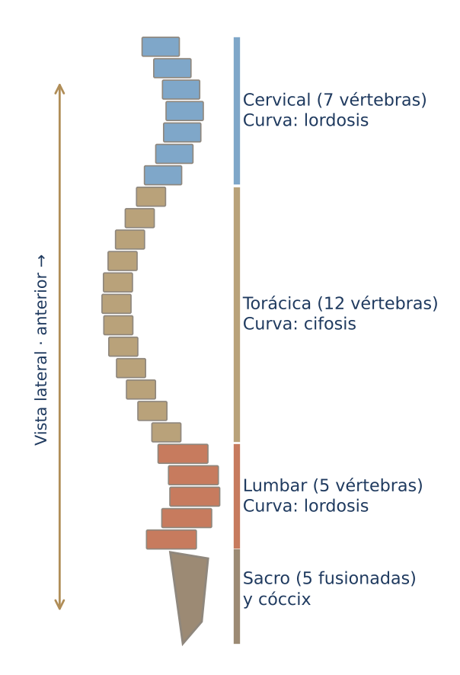
Figura. Regiones y curvas de la columna.
Movimiento de columna | Ejercicios representativos
Flexión | Stomach massage round, short box round back, knee stretches round
Extensión | Swan / pulling straps, up stretch, knee stretches arched
Flexión lateral | Short box side to side, star
Rotación | Stomach massage twist, short box twist, snake/twist
Estabilidad (columna neutra) | Footwork, long stretch, rowing
Articulación vértebra a vértebra | Pelvic lift, short spine, semi-circle

⚠ SEGURIDAD Osteoporosis y flexión con carga
En personas con osteoporosis u osteopenia se recomienda evitar la flexión de columna con carga y la rotación forzada. Ejercicios como stomach massage round, short box round back o short spine requieren adaptación o sustitución.

Cadera, rodilla y hombro
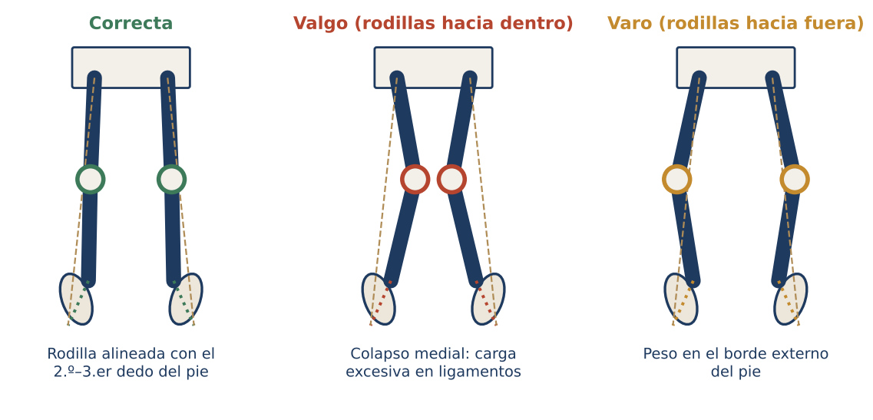
Figura. Alineación de rodilla.
- Cadera: el reformer trabaja flexión, extensión, abducción, aducción y rotaciones con el soporte del carro.
- Rodilla: en footwork, la rodilla se alinea con el segundo dedo; evita la hiperextensión al final del recorrido.
- Hombro: en planchas (long stretch) el serrato y el manguito estabilizan; en correas, los hombros se mantienen abajo.

Evaluación del Módulo 4
Responde sin consultar el texto y después revisa el Apéndice B · Solucionario.
1. ¿Qué serie trabaja principalmente la extensión de columna?
a) Footwork
b) Pulling straps / swan
c) Stomach massage round
d) Running
2. ¿Qué movimiento de columna conviene evitar con carga en osteoporosis?
a) Extensión
b) Flexión
c) Estabilidad
d) Ninguno
3. El serrato anterior ayuda a estabilizar las escápulas en el long stretch.
( ) Verdadero ( ) Falso
4. En footwork se busca hiperextender las rodillas al final.
( ) Verdadero ( ) Falso
5. Relaciona tres grupos musculares con una serie del reformer cada uno.

PARTE II

Repertorio clásico
FUNDAMENTO GENERAL Qué aprenderás en esta parte
El repertorio de reformer de Joseph Pilates organizado por niveles: básico, intermedio y avanzado. Cada ejercicio tiene ficha técnica con figura sobre el aparato, mapa muscular, resortes y montaje, ejecución, errores, adaptaciones y cue clave.

Estructura de esta parte
Módulo | Temas (en el orden del programa)
Módulo 5 | Footwork (trabajo de pies) · The Hundred · Feet in straps: frog y leg circles · Running y pelvic lift
Módulo 6 | Stomach massage · Short box (caja corta) · Elephant y knee stretches
Módulo 7 | Coordination y rowing · Long box · Long stretch series
Módulo 8 | Stomach massage y short box completos · Semi-circle, chest expansion, thigh stretch y arm circles · Knees off, side splits y front splits
Módulo 9 | Requisitos para el nivel avanzado · Ejercicios avanzados en supino con correas · Ejercicios avanzados de rodillas, de pie y laterales

Módulo 5
Footwork (trabajo de pies) · The Hundred · Feet in straps: frog y leg circles · Running y pelvic lift
★ DATO ÚTIL Objetivos de aprendizaje
- Ejecutar y enseñar la serie de footwork completa.
- Dominar el Hundred y el trabajo con pies en correas.
- Cerrar la parte supina del nivel básico con running y pelvic lift.

Footwork (trabajo de pies)
El footwork abre casi todas las clases clásicas. Calienta piernas y cadera, enseña a estabilizar la pelvis y a conectar el powerhouse con el empuje de las piernas. La pelvis permanece estable y la columna quieta mientras las piernas mueven el carro.
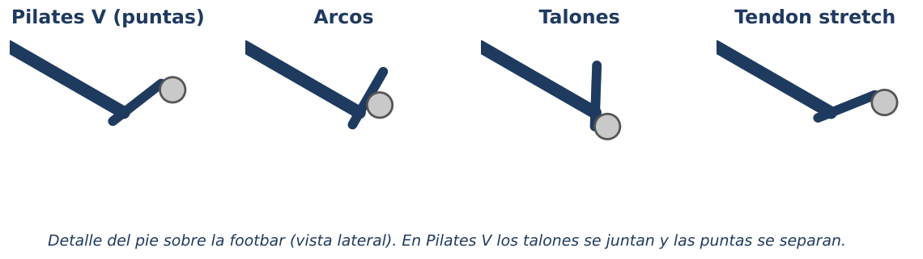
Figura. Posiciones del pie en la footbar.

Footwork: Pilates V (puntas) · Toes / Pilates V
FICHA TÉCNICA Nivel: Básico · Clásico
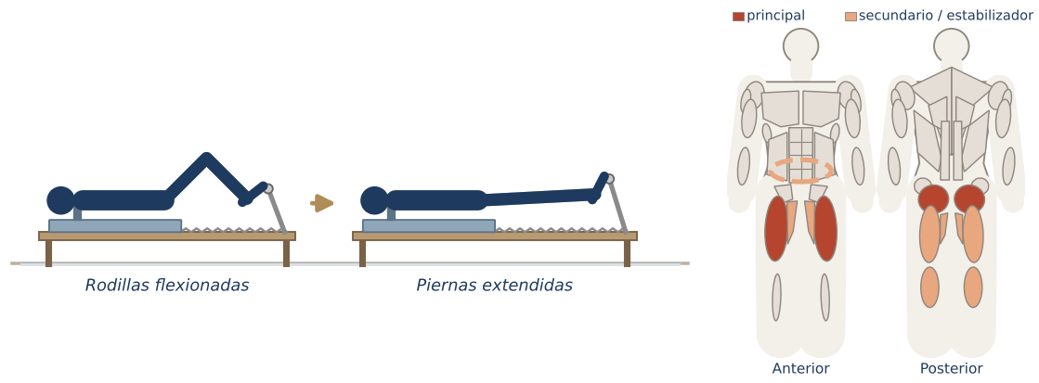
Objetivo | Fortalecer piernas en rotación externa ligera y activar glúteos y aductores.
Posición inicial | Supino, cabeza en el reposacabezas, hombros contra las hombreras. Talones juntos y puntas separadas sobre la barra (apoyo en la base de los dedos). Brazos a los lados.
Ejecución | - Aprieta talones entre sí y cara interna de los muslos.  - Empuja el carro hasta extender las piernas sin bloquear rodillas.  - Regresa con control resistiendo los resortes.  - Mantén los talones altos y fijos durante todo el recorrido.
Respiración | Exhala al empujar el carro, inhala al regresar (o al revés, según escuela; lo esencial es no contener el aire).
Resortes y montaje | Pesado (≈ 3–4 resortes). Footbar media o alta, reposacabezas arriba.
Músculos principales | Cuádriceps, Glúteo mayor
Secundarios / estabilizadores | Isquiotibiales, Aductores, Gemelos y sóleo, Transverso del abdomen
Errores frecuentes | - Talones que bajan o se separan.  - Pelvis que se balancea o se despega.  - Bloquear las rodillas.  - Dejar que el carro golpee el tope.
Regresión (más fácil) | - Menor rango de movimiento.  - Resortes un poco más ligeros si hay molestia articular.
Progresión (más difícil) | - Pausa de 2 s en la extensión.  - Ritmo más lento al regresar (excéntrica).
Dosificación sugerida | 10 repeticiones.
Cue clave | «Aprieta los talones como si sostuvieras una moneda.»

Footwork: arcos · Arches
FICHA TÉCNICA Nivel: Básico · Clásico
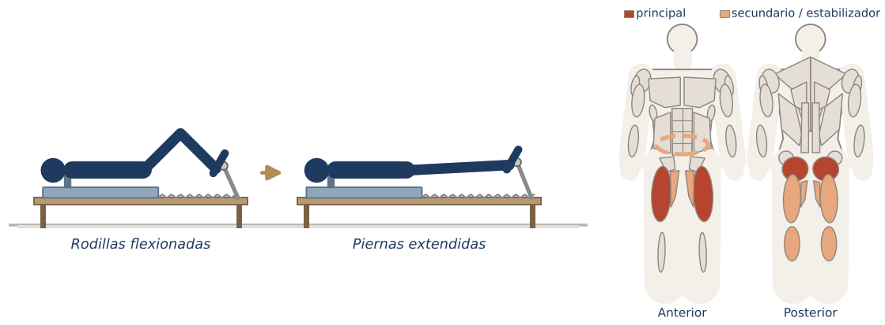
Objetivo | Trabajar con el arco del pie sobre la barra, en paralelo, para fortalecer el pie y la alineación de rodillas.
Posición inicial | Pies paralelos y juntos (o a la anchura de la cadera), arco del pie apoyado en la barra, dedos envolviendo la barra.
Ejecución | - Empuja con todo el pie.  - Rodillas alineadas con el segundo dedo.  - Regresa con control.
Respiración | Exhala al empujar el carro, inhala al regresar (o al revés, según escuela; lo esencial es no contener el aire).
Resortes y montaje | Pesado (≈ 3–4 resortes). Footbar media o alta, reposacabezas arriba.
Músculos principales | Cuádriceps, Glúteo mayor
Secundarios / estabilizadores | Isquiotibiales, Aductores, Gemelos y sóleo, Transverso del abdomen
Errores frecuentes | - Rodillas que se separan.  - Tobillos vencidos.
Regresión (más fácil) | - Menor rango de movimiento.  - Resortes un poco más ligeros si hay molestia articular.
Progresión (más difícil) | - Pausa de 2 s en la extensión.  - Ritmo más lento al regresar (excéntrica).
Dosificación sugerida | 10 repeticiones.
Cue clave | «Envuelve la barra con los dedos como una garra suave.»

Footwork: talones · Heels
FICHA TÉCNICA Nivel: Básico · Clásico
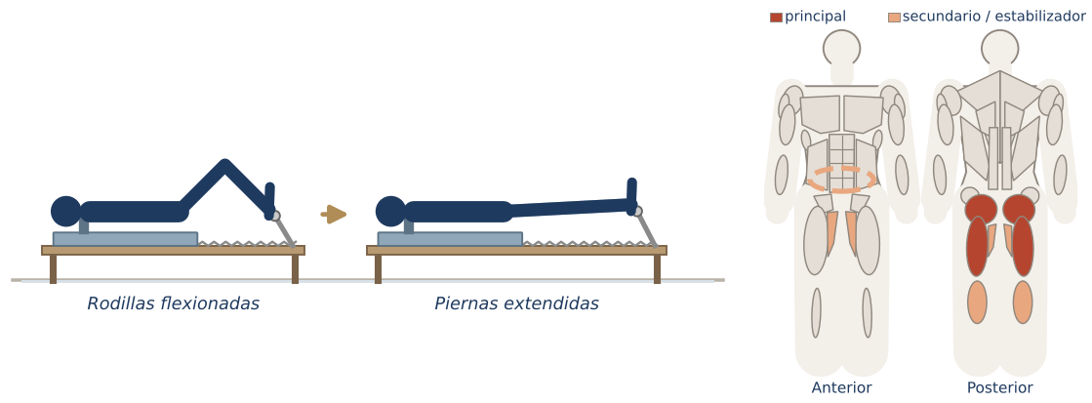
Objetivo | Enfatizar isquiotibiales y glúteos con apoyo en los talones.
Posición inicial | Talones sobre la barra, pies en flex, en paralelo y a la anchura de la cadera.
Ejecución | - Empuja con los talones.  - Mantén los pies en flex.  - Regresa sin perder la pelvis.
Respiración | Exhala al empujar el carro, inhala al regresar (o al revés, según escuela; lo esencial es no contener el aire).
Resortes y montaje | Pesado (≈ 3–4 resortes). Footbar media o alta, reposacabezas arriba.
Músculos principales | Isquiotibiales, Glúteo mayor
Secundarios / estabilizadores | Isquiotibiales, Aductores, Gemelos y sóleo, Transverso del abdomen
Errores frecuentes | - Dedos que se relajan.  - Zona lumbar que se arquea al extender.
Regresión (más fácil) | - Menor rango de movimiento.  - Resortes un poco más ligeros si hay molestia articular.
Progresión (más difícil) | - Pausa de 2 s en la extensión.  - Ritmo más lento al regresar (excéntrica).
Dosificación sugerida | 10 repeticiones.
Cue clave | «Empuja la barra con los talones como si la alejaras.»

Footwork: tendon stretch (talones abajo) · Tendon stretch / heel lowers
FICHA TÉCNICA Nivel: Básico · Clásico
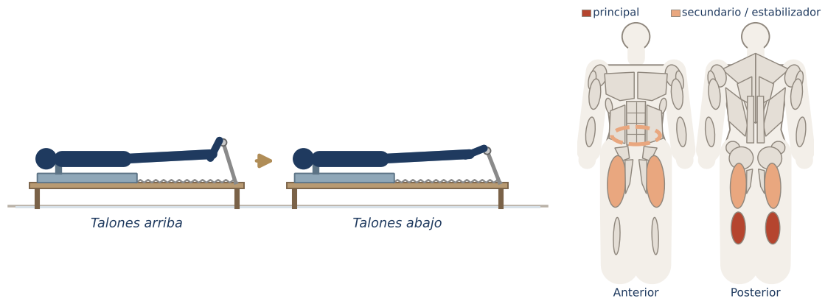
Objetivo | Movilizar y fortalecer los tobillos con las piernas extendidas.
Posición inicial | Piernas extendidas, base de los dedos sobre la barra, pies en paralelo.
Ejecución | - Baja los talones por debajo de la barra (estiramiento).  - Sube a media punta (relevé).  - Opcional: «prancing» alternando pies.
Respiración | Natural, rítmica.
Resortes y montaje | Pesado (≈ 3–4 resortes).
Músculos principales | Gemelos y sóleo
Secundarios / estabilizadores | Cuádriceps, Isquiotibiales, Transverso del abdomen
Errores frecuentes | - Mover el carro con las rodillas.  - Tobillos que se vencen hacia fuera.
Regresión (más fácil) | - Rango menor.
Progresión (más difícil) | - Prancing (alternar talones).
Dosificación sugerida | 10 repeticiones.
Cue clave | «Rodillas quietas, solo trabajan los tobillos.»

The Hundred

The Hundred · The Hundred
FICHA TÉCNICA Nivel: Básico · Clásico
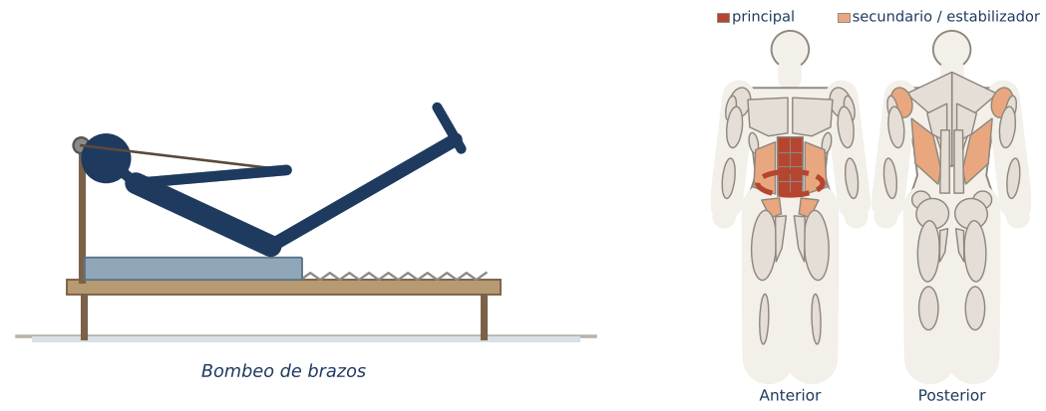
Objetivo | Calentar el cuerpo, activar el powerhouse y coordinar respiración y movimiento.
Posición inicial | Supino con las correas en las manos, piernas en mesa (básico) o extendidas a 45° (intermedio). Reposacabezas abajo.
Ejecución | - Lleva los brazos hacia el carro bajando las correas a la altura de la cadera.  - Eleva cabeza y hombros mirando el ombligo.  - Bombea los brazos arriba y abajo en un rango pequeño.  - Inhala 5 bombeos, exhala 5 bombeos: 10 ciclos.
Respiración | 5 inhalaciones / 5 exhalaciones percusivas.
Resortes y montaje | Medio (≈ 2 resortes). Reposacabezas abajo.
Músculos principales | Recto abdominal, Transverso del abdomen
Secundarios / estabilizadores | Oblicuos, Flexores de cadera (iliopsoas), Dorsal ancho, Deltoides posterior
Errores frecuentes | - Tensión de cuello.  - Zona lumbar despegada con piernas bajas.  - Brazos que suben más de la cadera.
Regresión (más fácil) | - Cabeza apoyada.  - Piernas en mesa o pies en la barra.
Progresión (más difícil) | - Piernas extendidas más bajas sin perder la espalda.
Dosificación sugerida | 100 bombeos.
Cue clave | «Brazos largos que salpican agua.»

Feet in straps: frog y leg circles
⚠ SEGURIDAD Colocar los pies en las correas
Coloca las correas en el arco del pie con el carro en reposo y una mano sujetando la cuerda. Quitar en orden inverso.

Frog (rana) · Frog
FICHA TÉCNICA Nivel: Básico · Clásico
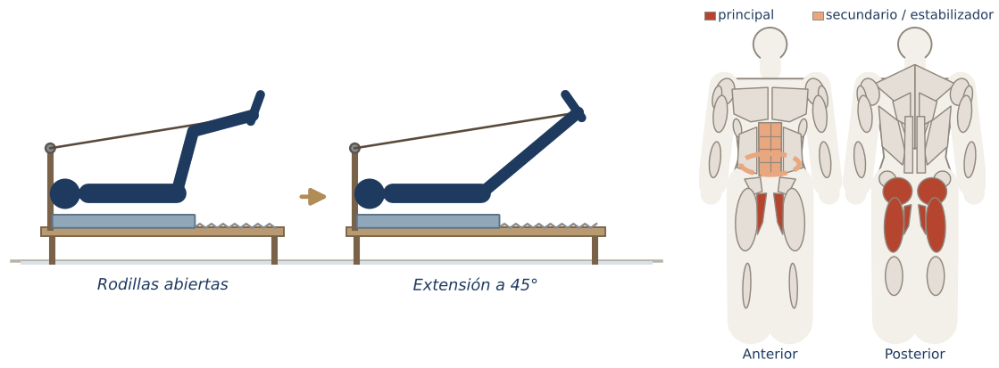
Objetivo | Fortalecer aductores y glúteos en cadena abierta con estabilidad de pelvis.
Posición inicial | Supino, correas en los arcos, talones juntos y rodillas abiertas a la anchura de los hombros.
Ejecución | - Extiende las piernas en diagonal (≈ 45°) apretando los talones.  - Vuelve flexionando rodillas sin que la pelvis se mueva.
Respiración | Exhala al extender.
Resortes y montaje | Medio-pesado (≈ 2–3 resortes). Reposacabezas abajo.
Músculos principales | Aductores, Glúteo mayor, Isquiotibiales
Secundarios / estabilizadores | Transverso del abdomen, Recto abdominal
Errores frecuentes | - Pelvis que se eleva o se balancea.  - Piernas demasiado bajas (arqueo lumbar).
Regresión (más fácil) | - Extender más alto.
Progresión (más difícil) | - Bajar el ángulo de extensión.
Dosificación sugerida | 10 repeticiones.
Cue clave | «Talones pegados, el carro se queda quieto al final.»

Leg circles (círculos de piernas) · Leg circles
FICHA TÉCNICA Nivel: Básico · Clásico
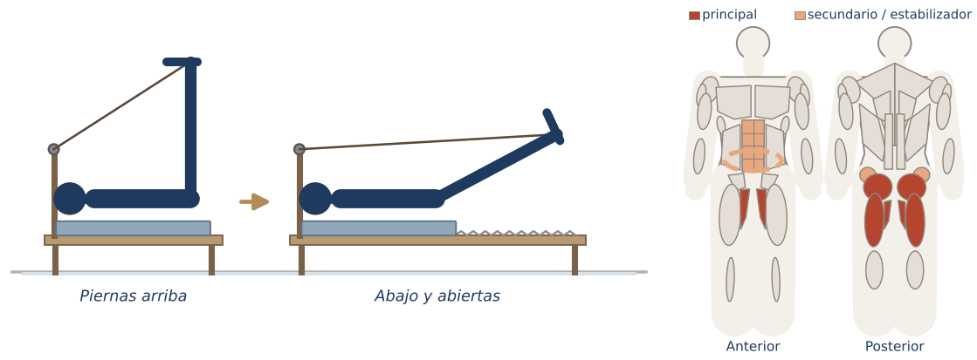
Objetivo | Movilidad de cadera con pelvis estable.
Posición inicial | Piernas extendidas hacia el techo en Pilates V.
Ejecución | - Baja las piernas juntas.  - Ábrelas a la anchura del carro.  - Súbelas por los lados y júntalas arriba.  - 5 en una dirección y 5 en la otra.
Respiración | Exhala al bajar o al juntar, según la fase.
Resortes y montaje | Medio-pesado (≈ 2–3 resortes).
Músculos principales | Aductores, Isquiotibiales, Glúteo mayor
Secundarios / estabilizadores | Transverso del abdomen, Glúteo medio y menor, Recto abdominal
Errores frecuentes | - Círculos tan grandes que mueven la pelvis.  - Rodillas flojas.
Regresión (más fácil) | - Círculos pequeños.
Progresión (más difícil) | - Más lento.
Dosificación sugerida | 5 por dirección.
Cue clave | «Dibuja un óvalo con los talones.»

Running y pelvic lift

Running (correr en la barra) · Running in place
FICHA TÉCNICA Nivel: Básico · Clásico
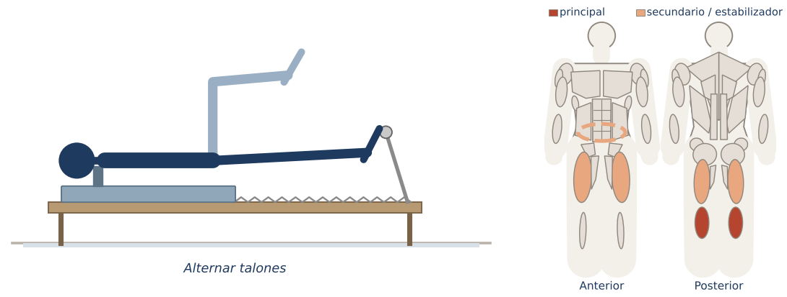
Objetivo | Fortalecer pantorrillas y coordinar ambos pies con el carro quieto.
Posición inicial | Piernas extendidas, base de los dedos sobre la barra, pies en paralelo.
Ejecución | - Baja un talón bajo la barra mientras la otra rodilla se flexiona.  - Alterna de forma rítmica.  - El carro no se mueve.
Respiración | Natural.
Resortes y montaje | Pesado (≈ 3–4 resortes).
Músculos principales | Gemelos y sóleo
Secundarios / estabilizadores | Cuádriceps, Isquiotibiales, Transverso del abdomen
Errores frecuentes | - Mover el carro.  - Caderas que se balancean.
Regresión (más fácil) | - Más lento.
Progresión (más difícil) | - Más rápido.
Dosificación sugerida | 20–25 alternancias.
Cue clave | «Corre sin que el carro se mueva.»

Pelvic lift (elevación pélvica) · Pelvic lift
FICHA TÉCNICA Nivel: Básico · Clásico
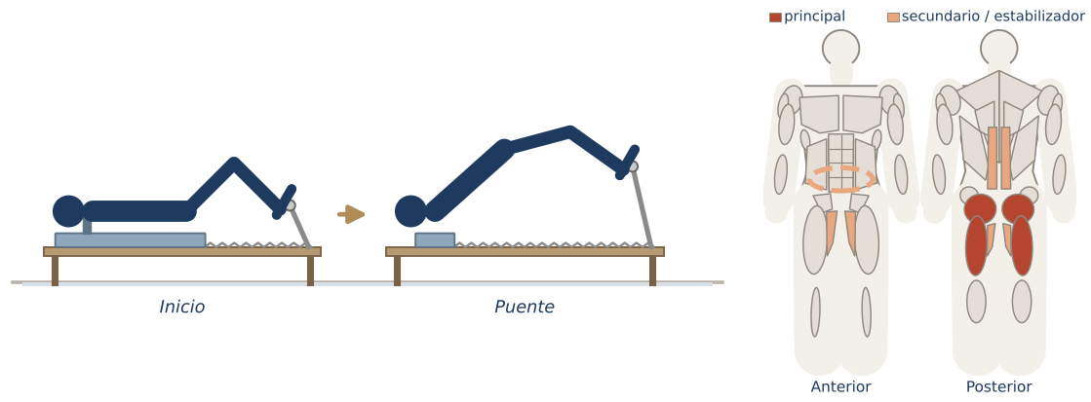
Objetivo | Articular la columna y fortalecer la cadena posterior.
Posición inicial | Supino, arcos de los pies o puntas en la barra, rodillas flexionadas.
Ejecución | - Rueda la pelvis y eleva la columna vértebra a vértebra hasta un puente.  - Opcional: empuja el carro y regresa manteniendo la cadera alta.  - Baja articulando.
Respiración | Exhala al subir, inhala arriba, exhala al bajar.
Resortes y montaje | Pesado (≈ 3 resortes).
Músculos principales | Glúteo mayor, Isquiotibiales
Secundarios / estabilizadores | Erectores espinales, Aductores, Transverso del abdomen
Errores frecuentes | - Arquear la zona lumbar.  - Peso en el cuello.
Regresión (más fácil) | - Puente sin mover el carro.
Progresión (más difícil) | - Mover el carro con la cadera alta.
Dosificación sugerida | 5–10 repeticiones.
Cue clave | «Despega la columna como un collar de perlas.»

Evaluación del Módulo 5
Responde sin consultar el texto y después revisa el Apéndice B · Solucionario.
1. ¿Cuál es el propósito principal del footwork al inicio de la clase?

2. En Pilates V, los talones…
a) Se separan
b) Se mantienen juntos y altos
c) Bajan bajo la barra
d) Se cruzan
3. The Hundred se realiza normalmente con…
a) 5 inhalaciones y 5 exhalaciones por ciclo
b) Respiración libre
c) Apnea
d) Una respiración por bombeo
4. En running el carro debe permanecer quieto.
( ) Verdadero ( ) Falso
5. En frog, bajar mucho las piernas siempre es mejor.
( ) Verdadero ( ) Falso
6. ¿Qué precaución hay al colocar los pies en las correas?

Módulo 6
Stomach massage · Short box (caja corta) · Elephant y knee stretches
★ DATO ÚTIL Objetivos de aprendizaje
- Enseñar la serie de stomach massage y short box en su versión básica.
- Dominar elephant y knee stretches como transición a trabajo de rodillas y de pie.

Stomach massage

Stomach massage: round (redondo) · Stomach massage round
FICHA TÉCNICA Nivel: Básico · Clásico
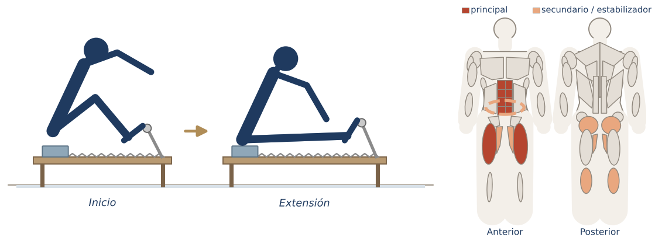
Objetivo | Mantener la flexión de columna (C) mientras las piernas mueven el carro.
Posición inicial | Sentada en el carro cerca del borde delantero, puntas en la barra en Pilates V, manos en la barra junto a los pies, columna en C.
Ejecución | - Empuja el carro extendiendo las piernas sin perder la C.  - Baja los talones bajo la barra (opcional) y sube a media punta.  - Regresa flexionando las rodillas.
Respiración | Exhala al empujar.
Resortes y montaje | Medio-pesado (≈ 2–3 resortes). Footbar media.
Músculos principales | Recto abdominal, Cuádriceps
Secundarios / estabilizadores | Transverso del abdomen, Gemelos y sóleo, Aductores, Glúteo mayor
Errores frecuentes | - Colapsar el pecho.  - Perder la C al extender.
Regresión (más fácil) | - Resortes más ligeros.  - Rango corto.
Progresión (más difícil) | - Hands back (manos atrás).
Dosificación sugerida | 10 repeticiones.
Cue clave | «Ombligo profundo hacia la columna, la C no cambia.»

Stomach massage: hands back (manos atrás) · Stomach massage hands back
FICHA TÉCNICA Nivel: Básico · Clásico
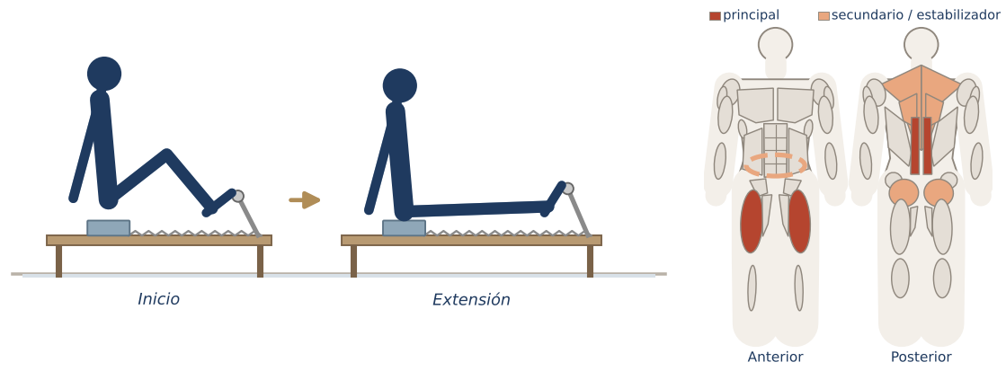
Objetivo | Postura erguida con apertura de pecho mientras las piernas trabajan.
Posición inicial | Manos detrás en el borde del carro o en las hombreras, columna larga y pecho abierto.
Ejecución | - Empuja el carro manteniendo el tronco vertical.  - Regresa sin hundirte en los brazos.
Respiración | Exhala al empujar.
Resortes y montaje | Medio-pesado (≈ 2–3 resortes).
Músculos principales | Erectores espinales, Cuádriceps
Secundarios / estabilizadores | Transverso del abdomen, Romboides, Trapecio, Glúteo mayor
Errores frecuentes | - Hombros hacia las orejas.  - Arquear la zona lumbar.
Regresión (más fácil) | - Menos rango.
Progresión (más difícil) | - Reach up (brazos arriba).
Dosificación sugerida | 10 repeticiones.
Cue clave | «Crece hacia el techo mientras empujas.»

Short box (caja corta)
⚠ SEGURIDAD Montaje de la short box
Caja a lo ancho delante de las hombreras; pies bajo la correa de pies (foot strap); resortes pesados para que el carro no se mueva. Asegúrate de que la correa esté firme.

Short box: round back · Round back
FICHA TÉCNICA Nivel: Básico · Clásico
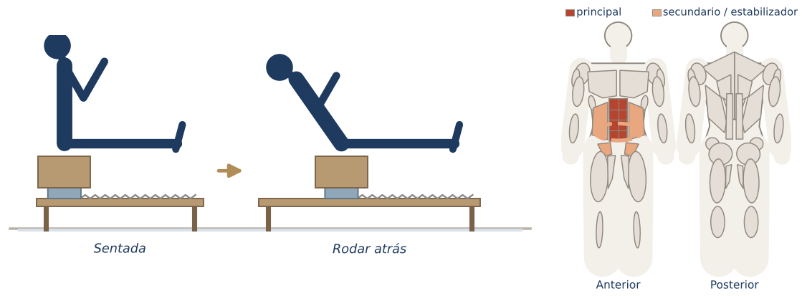
Objetivo | Fortalecer abdominales en flexión con apoyo de los pies.
Posición inicial | Sentada en la short box, pies en flex bajo la correa, brazos cruzados o manos en la cintura, columna en C.
Ejecución | - Rueda hacia atrás desde la pelvis manteniendo la C.  - Detente al sentir el trabajo abdominal (no más allá del borde de la caja).  - Regresa a sentarte.
Respiración | Inhala al rodar atrás, exhala al volver.
Resortes y montaje | Todos los resortes (carro fijo). Short box a lo ancho.
Músculos principales | Recto abdominal
Secundarios / estabilizadores | Transverso del abdomen, Oblicuos, Flexores de cadera (iliopsoas)
Errores frecuentes | - Bajar demasiado.  - Jalar con los pies.
Regresión (más fácil) | - Rango corto.
Progresión (más difícil) | - Flat back.
Dosificación sugerida | 3–5 repeticiones.
Cue clave | «Rueda como una rueda pequeña.»

Short box: flat back · Flat back
FICHA TÉCNICA Nivel: Básico · Clásico
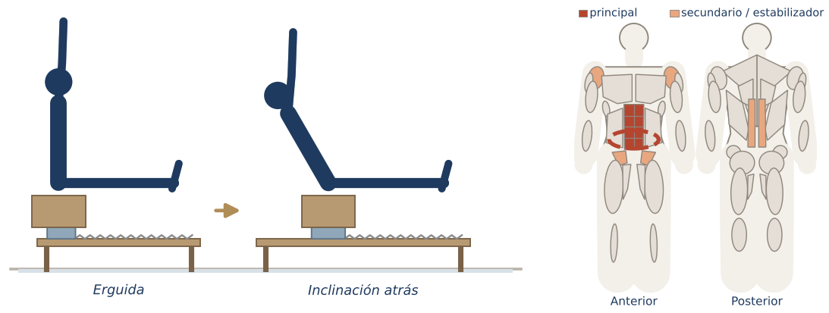
Objetivo | Mantener la columna larga como una tabla mientras se inclina hacia atrás.
Posición inicial | Sentada erguida, brazos extendidos arriba (o manos detrás de la cabeza).
Ejecución | - Inclínate hacia atrás en bloque desde la cadera.  - Mantén espalda plana y brazos junto a las orejas.  - Regresa a vertical.
Respiración | Inhala al inclinar, exhala al regresar.
Resortes y montaje | Todos los resortes.
Músculos principales | Recto abdominal, Transverso del abdomen
Secundarios / estabilizadores | Erectores espinales, Flexores de cadera (iliopsoas), Deltoides anterior
Errores frecuentes | - Arquear la zona lumbar.  - Costillas abiertas.
Regresión (más fácil) | - Manos en el pecho.
Progresión (más difícil) | - Side to side, twist.
Dosificación sugerida | 3–5 repeticiones.
Cue clave | «Eres una tabla con bisagra en la cadera.»

Elephant y knee stretches

Elephant (elefante) · Elephant
FICHA TÉCNICA Nivel: Básico · Clásico
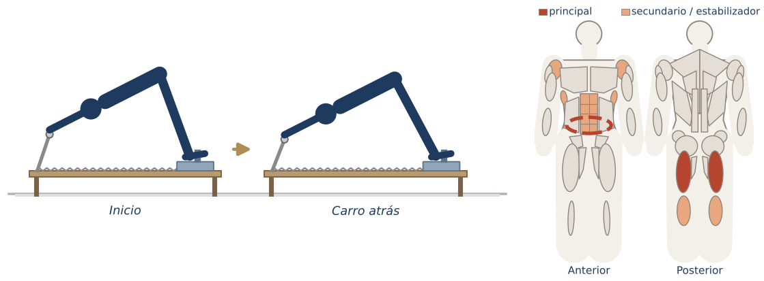
Objetivo | Movilidad de cadera y fuerza del centro en V invertida.
Posición inicial | De pie sobre el carro, talones contra las hombreras, manos en la barra; cadera alta (V invertida).
Ejecución | - Empuja el carro hacia atrás con las piernas desde el centro.  - Regresa sin mover hombros ni columna.
Respiración | Exhala al regresar.
Resortes y montaje | Medio (≈ 2 resortes). Footbar media.
Músculos principales | Transverso del abdomen, Isquiotibiales
Secundarios / estabilizadores | Deltoides anterior, Serrato anterior, Gemelos y sóleo, Recto abdominal
Errores frecuentes | - Mover el carro con los hombros.  - Hundir la cabeza sin control.
Regresión (más fácil) | - Rango corto.  - Rodillas suaves.
Progresión (más difícil) | - Una pierna (avanzado).
Dosificación sugerida | 5–10 repeticiones.
Cue clave | «Solo se mueven las piernas; el tronco es un puente fijo.»

Knee stretches: round back · Knee stretches round
FICHA TÉCNICA Nivel: Básico · Clásico
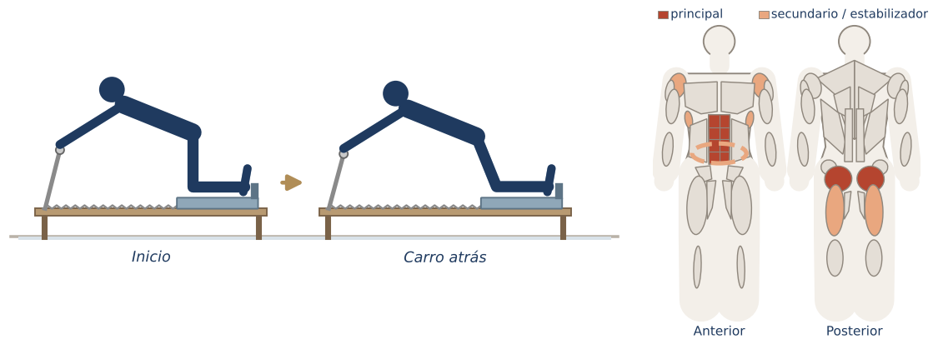
Objetivo | Fuerza del centro en flexión mientras la cadera empuja el carro.
Posición inicial | De rodillas en el carro, plantas contra las hombreras, manos en la barra, espalda redonda.
Ejecución | - Empuja el carro con los muslos manteniendo la C.  - Regresa rápido y controlado (ritmo clásico: atrás fuerte, adelante controlado).
Respiración | Exhala al empujar.
Resortes y montaje | Medio (≈ 2 resortes).
Músculos principales | Recto abdominal, Glúteo mayor
Secundarios / estabilizadores | Transverso del abdomen, Deltoides anterior, Serrato anterior, Isquiotibiales
Errores frecuentes | - Mover los hombros.  - Perder la C.
Regresión (más fácil) | - Más lento.
Progresión (más difícil) | - Arched back.  - Knees off.
Dosificación sugerida | 10 repeticiones.
Cue clave | «Mira el ombligo; solo se mueven los muslos.»

Knee stretches: arched back · Knee stretches arched
FICHA TÉCNICA Nivel: Básico · Clásico
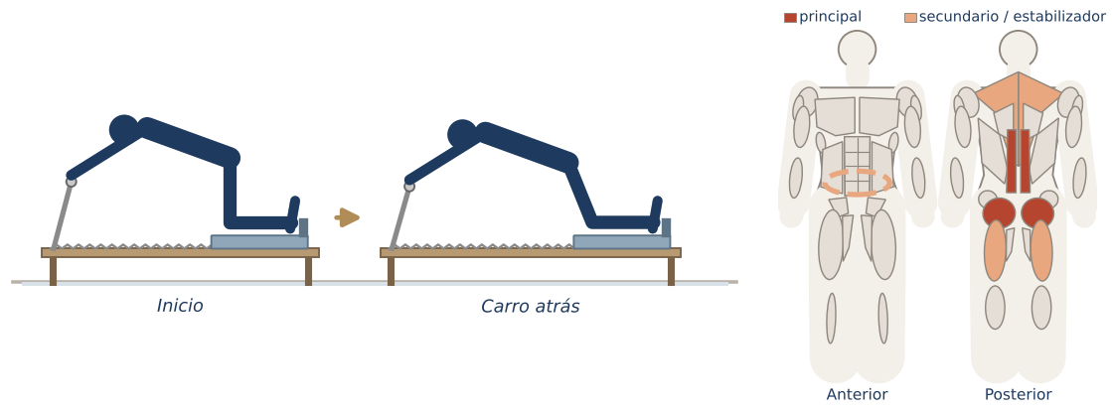
Objetivo | La misma acción de cadera con la columna en extensión larga.
Posición inicial | Igual que round back, pero con pecho abierto y columna en extensión suave.
Ejecución | - Empuja el carro con los muslos.  - Mantén la extensión sin hundir la zona lumbar.
Respiración | Exhala al empujar.
Resortes y montaje | Medio (≈ 2 resortes).
Músculos principales | Glúteo mayor, Erectores espinales
Secundarios / estabilizadores | Isquiotibiales, Transverso del abdomen, Trapecio
Errores frecuentes | - Colapsar en la zona lumbar.
Regresión (más fácil) | - Menos rango.
Progresión (más difícil) | - Knees off.
Dosificación sugerida | 10 repeticiones.
Cue clave | «Pecho hacia delante, cola larga.»

Evaluación del Módulo 6
Responde sin consultar el texto y después revisa el Apéndice B · Solucionario.
1. En stomach massage round, ¿qué no debe cambiar al extender las piernas?
a) La C de la columna
b) Los resortes
c) La footbar
d) La respiración
2. ¿Cuántos resortes se usan habitualmente en la short box?
a) Ninguno
b) Uno ligero
c) Todos (carro fijo)
d) Depende del color
3. En elephant el carro se mueve empujando con los hombros.
( ) Verdadero ( ) Falso
4. En knee stretches las plantas se apoyan contra las hombreras.
( ) Verdadero ( ) Falso
5. Describe la diferencia entre knee stretches round y arched.

Módulo 7
Coordination y rowing · Long box · Long stretch series
★ DATO ÚTIL Objetivos de aprendizaje
- Introducir el trabajo de brazos con correas (coordination, rowing).
- Ejecutar la serie de long box y la serie de long stretch.

Coordination y rowing

Coordination (coordinación) · Coordination
FICHA TÉCNICA Nivel: Intermedio · Clásico
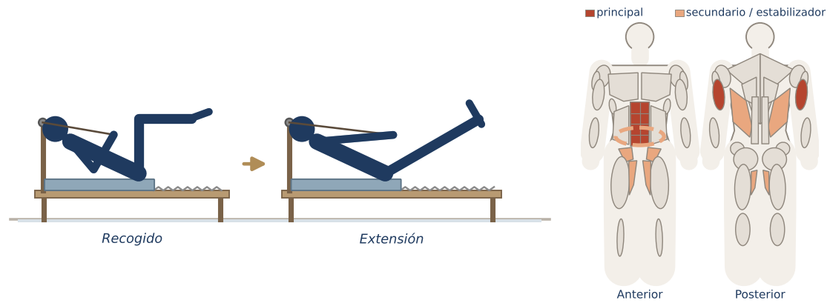
Objetivo | Coordinar brazos, piernas y respiración manteniendo la flexión alta.
Posición inicial | Supino, correas en las manos con codos flexionados, piernas en mesa, cabeza elevada.
Ejecución | - Extiende brazos y piernas a la vez.  - Abre y cierra las piernas.  - Flexiona rodillas y luego codos para volver.
Respiración | Exhala al extender, inhala al abrir/cerrar, exhala al regresar.
Resortes y montaje | Medio (≈ 2 resortes).
Músculos principales | Recto abdominal, Tríceps braquial
Secundarios / estabilizadores | Transverso del abdomen, Aductores, Flexores de cadera (iliopsoas), Dorsal ancho
Errores frecuentes | - Cabeza que cae.  - Zona lumbar despegada.
Regresión (más fácil) | - Piernas más altas.
Progresión (más difícil) | - Más ritmo.
Dosificación sugerida | 5–6 repeticiones.
Cue clave | «Dispara brazos y piernas, la cabeza sigue arriba.»

Rowing: into the sternum / 90° · Back rowing
FICHA TÉCNICA Nivel: Intermedio · Clásico
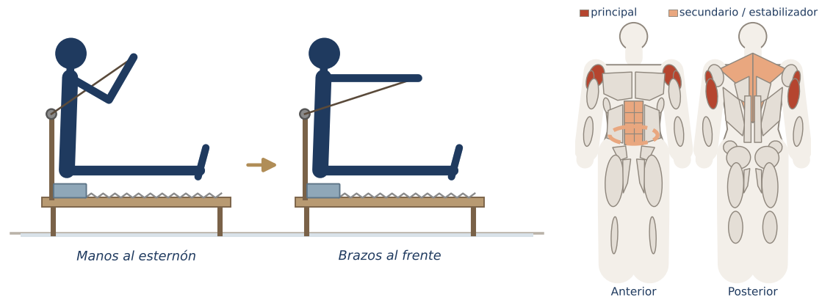
Objetivo | Fortalecer hombros y brazos con columna estable o articulada.
Posición inicial | Sentada de espaldas a la footbar, piernas extendidas, correas en las manos.
Ejecución | - Rueda hacia atrás en C con las manos al esternón.  - Extiende los brazos y vuelve a sentarte alto.  - Círculo de brazos y estiramiento al frente.
Respiración | Exhala al rodar, inhala al subir.
Resortes y montaje | Ligero (≈ 1 resorte).
Músculos principales | Deltoides anterior, Deltoides medio, Tríceps braquial
Secundarios / estabilizadores | Transverso del abdomen, Recto abdominal, Trapecio
Errores frecuentes | - Encoger hombros.  - Perder la C.
Regresión (más fácil) | - Rango corto.
Progresión (más difícil) | - Rowing front.
Dosificación sugerida | 3–5 repeticiones.
Cue clave | «Hombros lejos de las orejas mientras ruedas.»

Rowing: from the chest / from the hips · Front rowing
FICHA TÉCNICA Nivel: Intermedio · Clásico
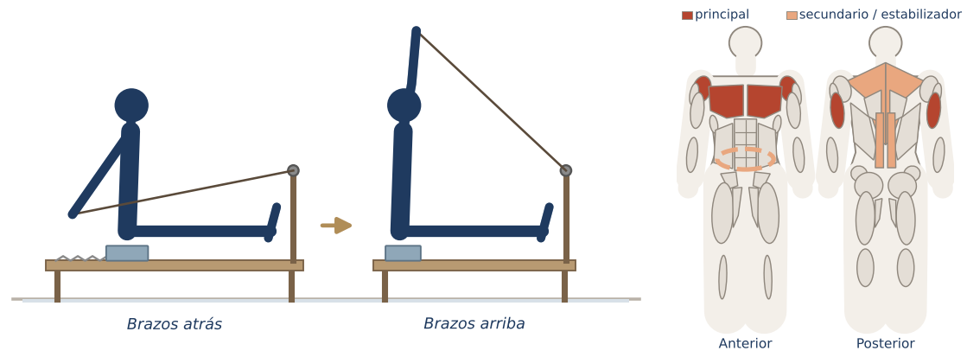
Objetivo | Movilidad y fuerza de hombros con postura erguida.
Posición inicial | Sentada frente a las poleas, correas en las manos.
Ejecución | - Lleva los brazos a lo largo de las piernas o hacia el pecho según la variante.  - Eleva los brazos arriba sin arquear.  - Círculo y regreso.
Respiración | Exhala en el esfuerzo.
Resortes y montaje | Ligero (≈ 1 resorte).
Músculos principales | Deltoides anterior, Pectoral mayor, Tríceps braquial
Secundarios / estabilizadores | Erectores espinales, Trapecio, Transverso del abdomen
Errores frecuentes | - Arquear la espalda al subir brazos.
Regresión (más fácil) | - Rango menor.
Progresión (más difícil) | - Shaving, hug a tree.
Dosificación sugerida | 3–5 repeticiones.
Cue clave | «Costillas cerradas al elevar los brazos.»

Long box
⚠ SEGURIDAD Montaje de la long box
Caja a lo largo del carro, apoyada contra las hombreras. Sube y baja por el lado con el carro en reposo.

Pulling straps · Pulling straps
FICHA TÉCNICA Nivel: Intermedio · Clásico
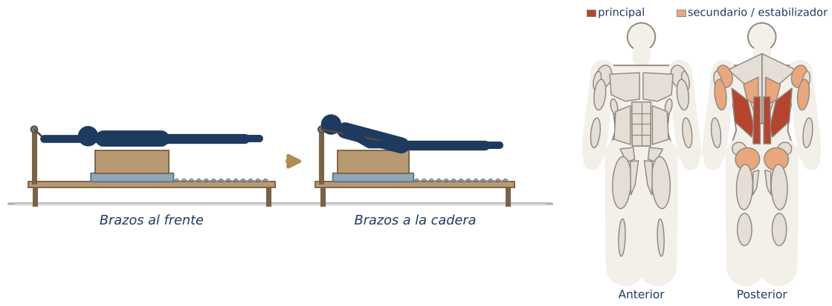
Objetivo | Fortalecer espalda y extensores con tracción de brazos.
Posición inicial | Boca abajo sobre la long box, pecho cerca del borde delantero, correas en las manos (no en loops), brazos al frente.
Ejecución | - Jala los brazos hacia la cadera con brazos rectos.  - Eleva ligeramente pecho y cabeza.  - Regresa con control.
Respiración | Exhala al jalar.
Resortes y montaje | Ligero (≈ 1 resorte).
Músculos principales | Dorsal ancho, Erectores espinales
Secundarios / estabilizadores | Deltoides posterior, Tríceps braquial, Glúteo mayor, Romboides
Errores frecuentes | - Hiperextender el cuello.  - Arquear solo la zona lumbar.
Regresión (más fácil) | - Sin elevar el pecho.
Progresión (más difícil) | - T-pull (brazos en T).
Dosificación sugerida | 5 repeticiones.
Cue clave | «Alarga la columna antes de elevarte.»

Backstroke · Backstroke
FICHA TÉCNICA Nivel: Intermedio · Clásico
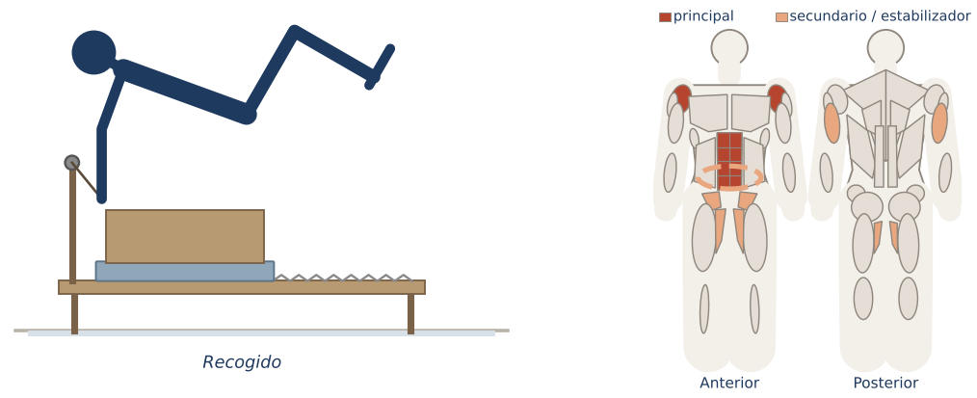
Objetivo | Coordinación de brazos y piernas con flexión alta sobre la caja.
Posición inicial | Supino sobre la long box con la cabeza hacia la footbar, rodillas al pecho, manos con correas sobre la frente.
Ejecución | - Extiende brazos y piernas al techo.  - Abre brazos y piernas.  - Círculo de brazos hacia la cadera y regresa a recogido.
Respiración | Exhala al extender.
Resortes y montaje | Ligero a medio (≈ 1–2 resortes).
Músculos principales | Recto abdominal, Deltoides anterior
Secundarios / estabilizadores | Transverso del abdomen, Aductores, Flexores de cadera (iliopsoas), Tríceps braquial
Errores frecuentes | - Bajar las piernas demasiado.
Regresión (más fácil) | - Rango corto.
Progresión (más difícil) | - Más ritmo.
Dosificación sugerida | 3–5 repeticiones.
Cue clave | «Como una estrella que se abre y se cierra.»

Teaser en la long box · Teaser on the box
FICHA TÉCNICA Nivel: Intermedio · Clásico
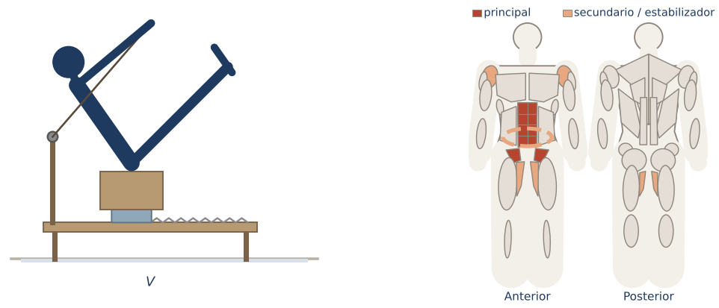
Objetivo | Equilibrio sobre la pelvis con piernas elevadas y brazos largos.
Posición inicial | Sentada sobre la caja en V con piernas elevadas, correas en las manos.
Ejecución | - Rueda hacia atrás bajando el tronco.  - Regresa a la V sin bajar las piernas.  - Variante: elevar los brazos al techo.
Respiración | Exhala al subir.
Resortes y montaje | Ligero (≈ 1 resorte).
Músculos principales | Recto abdominal, Flexores de cadera (iliopsoas)
Secundarios / estabilizadores | Transverso del abdomen, Aductores, Deltoides anterior
Errores frecuentes | - Hundir el pecho.
Regresión (más fácil) | - Rodillas flexionadas.
Progresión (más difícil) | - Brazos al techo.
Dosificación sugerida | 3 repeticiones.
Cue clave | «Flota sobre los isquiones.»

Swan / breaststroke en la long box · Swan / Breaststroke
FICHA TÉCNICA Nivel: Intermedio · Clásico
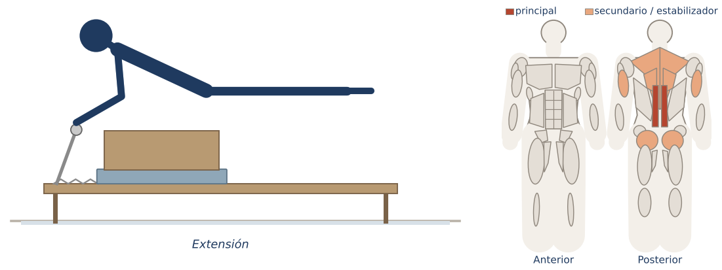
Objetivo | Extensión torácica con apoyo de manos en la barra o brazos en brazada.
Posición inicial | Boca abajo sobre la caja, manos en la footbar (swan) o correas para la brazada.
Ejecución | - Empuja la barra alejando el carro y eleva el pecho.  - Regresa alargando.  - En breaststroke: brazos se abren como en natación.
Respiración | Inhala al extender.
Resortes y montaje | Ligero (≈ 1 resorte).
Músculos principales | Erectores espinales
Secundarios / estabilizadores | Glúteo mayor, Trapecio, Romboides, Tríceps braquial
Errores frecuentes | - Comprimir la zona lumbar.
Regresión (más fácil) | - Rango corto.
Progresión (más difícil) | - Breaststroke.
Dosificación sugerida | 3–5 repeticiones.
Cue clave | «Corona larga hacia delante y arriba.»

Long stretch series

Long stretch · Long stretch
FICHA TÉCNICA Nivel: Intermedio · Clásico
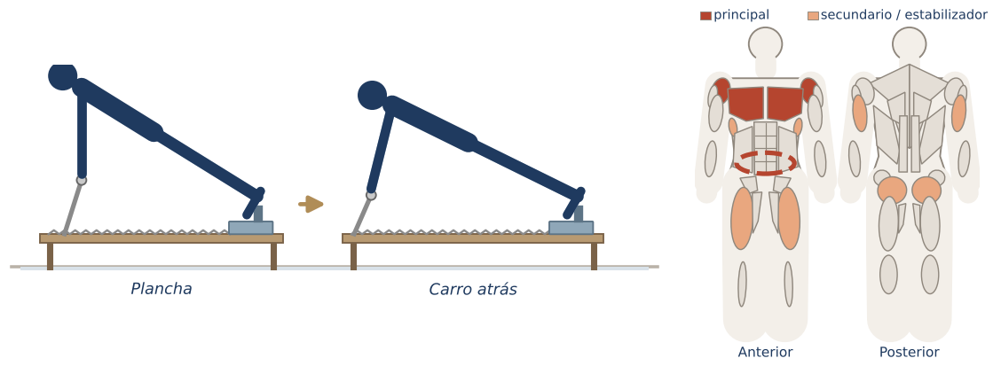
Objetivo | Plancha dinámica: estabilidad de hombros y tronco con el carro en movimiento.
Posición inicial | Manos en la barra, talones contra las hombreras, cuerpo en plancha.
Ejecución | - Empuja el carro hacia atrás desde los hombros manteniendo la plancha.  - Regresa sin perder la línea.
Respiración | Inhala al alejar, exhala al regresar.
Resortes y montaje | Medio (≈ 1–2 resortes).
Músculos principales | Transverso del abdomen, Deltoides anterior, Pectoral mayor
Secundarios / estabilizadores | Serrato anterior, Tríceps braquial, Glúteo mayor, Cuádriceps
Errores frecuentes | - Cadera hundida.  - Hombros que colapsan.
Regresión (más fácil) | - Rango corto.
Progresión (más difícil) | - Más lento.
Dosificación sugerida | 4–5 repeticiones.
Cue clave | «Una tabla que viaja.»

Down stretch · Down stretch
FICHA TÉCNICA Nivel: Intermedio · Clásico
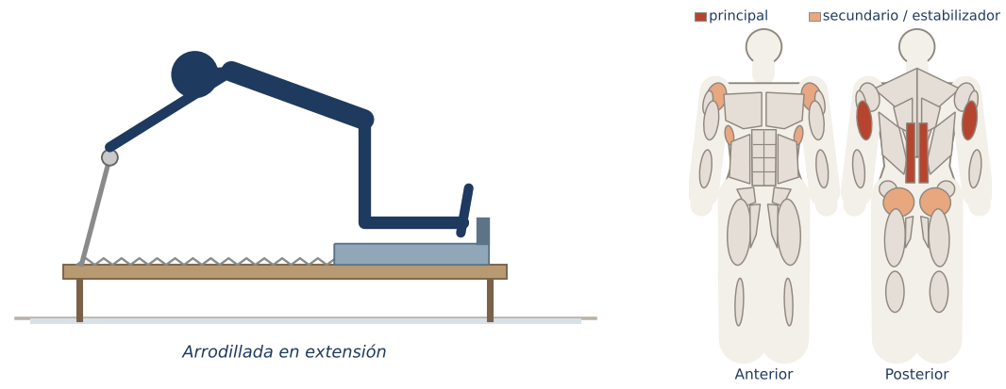
Objetivo | Extensión de columna con empuje de brazos.
Posición inicial | De rodillas, empeines contra las hombreras, manos en la barra, pecho abierto en extensión.
Ejecución | - Empuja el carro con los brazos ampliando la extensión.  - Regresa con el centro.
Respiración | Inhala al empujar.
Resortes y montaje | Medio (≈ 1–2 resortes).
Músculos principales | Erectores espinales, Tríceps braquial
Secundarios / estabilizadores | Glúteo mayor, Deltoides anterior, Serrato anterior
Errores frecuentes | - Colapsar en la zona lumbar.
Regresión (más fácil) | - Rango corto.
Progresión (más difícil) | - Mayor rango.
Dosificación sugerida | 3–5 repeticiones.
Cue clave | «Pecho hacia la barra, cola larga.»

Up stretch · Up stretch
FICHA TÉCNICA Nivel: Intermedio · Clásico
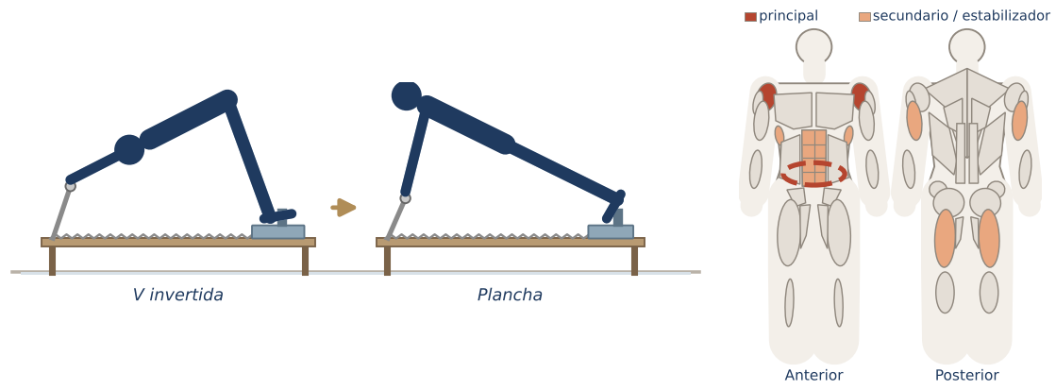
Objetivo | Transición de V invertida a plancha con control del centro.
Posición inicial | V invertida con talones contra las hombreras y manos en la barra.
Ejecución | - Lleva el carro atrás pasando a plancha.  - Regresa a la V elevando la cadera.
Respiración | Inhala al ir a plancha, exhala al subir la cadera.
Resortes y montaje | Medio (≈ 1–2 resortes).
Músculos principales | Transverso del abdomen, Deltoides anterior
Secundarios / estabilizadores | Serrato anterior, Tríceps braquial, Isquiotibiales, Recto abdominal
Errores frecuentes | - Dejar caer la cadera.
Regresión (más fácil) | - Rango corto.
Progresión (más difícil) | - Más lento.
Dosificación sugerida | 3–5 repeticiones.
Cue clave | «La cadera dibuja un arco.»

Long back stretch · Long back stretch
FICHA TÉCNICA Nivel: Intermedio · Clásico
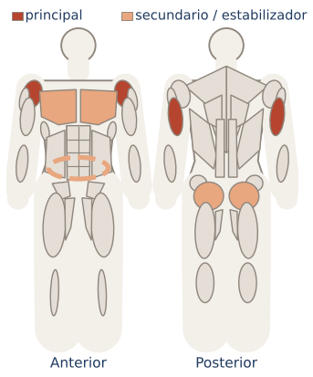
Mapa muscular (rojo = principal; salmón = secundario/estabilizador). Ver la descripción para la posición.
Objetivo | Fondos de tríceps con cadena posterior activa.
Posición inicial | De espaldas a la footbar: manos en la barra detrás del cuerpo, talones contra las hombreras, cuerpo en plancha invertida mirando al techo.
Ejecución | - Baja la cadera flexionando codos.  - Empuja el carro con las piernas.  - Extiende codos y regresa el carro.
Respiración | Exhala al empujar.
Resortes y montaje | Ligero a medio (≈ 1–2 resortes).
Músculos principales | Tríceps braquial, Deltoides anterior
Secundarios / estabilizadores | Glúteo mayor, Transverso del abdomen, Pectoral mayor
Errores frecuentes | - Hombros hacia las orejas.
Regresión (más fácil) | - Sin flexión de codos.
Progresión (más difícil) | - Más repeticiones.
Dosificación sugerida | 3–5 repeticiones.
Cue clave | «Pecho abierto, codos atrás.»

Evaluación del Módulo 7
Responde sin consultar el texto y después revisa el Apéndice B · Solucionario.
1. ¿Con qué resortes se trabaja típicamente el rowing?
a) Pesados
b) Ligeros
c) Todos
d) Ninguno
2. En pulling straps, se sujetan…
a) Los loops con los pies
b) Las correas con las manos
c) La footbar
d) Las hombreras
3. El long stretch es una plancha dinámica.
( ) Verdadero ( ) Falso
4. En coordination la cabeza baja al extender brazos y piernas.
( ) Verdadero ( ) Falso
5. Describe el montaje de la long box.

Módulo 8
Stomach massage y short box completos · Semi-circle, chest expansion, thigh stretch y arm circles · Knees off, side splits y front splits
★ DATO ÚTIL Objetivos de aprendizaje
- Completar las series de stomach massage y short box.
- Ejecutar semi-circle, chest expansion, thigh stretch y arm circles.
- Introducir el trabajo de pie: knees off, side splits y front splits.

Stomach massage y short box completos

Stomach massage: reach up y twist · Reach up / Twist
FICHA TÉCNICA Nivel: Intermedio · Clásico
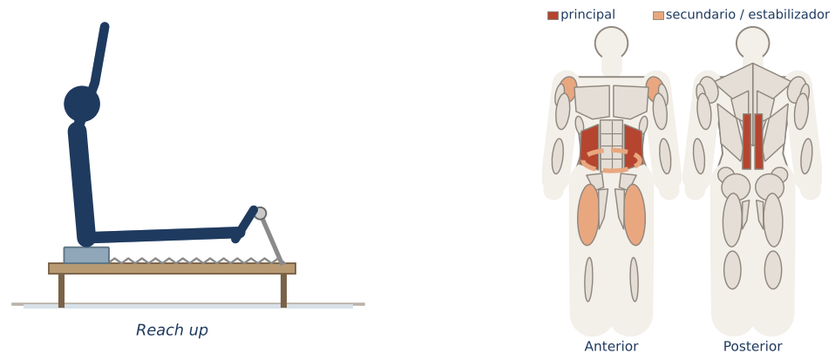
Objetivo | Columna erguida con brazos elevados (reach) y rotación (twist).
Posición inicial | Como hands back, con brazos al frente (reach) o en rotación hacia un lado (twist).
Ejecución | - Empuja el carro; en reach eleva los brazos al techo.  - En twist rota el tronco hacia la mano que se apoya atrás.  - Regresa.
Respiración | Exhala al empujar.
Resortes y montaje | Medio (≈ 2 resortes).
Músculos principales | Erectores espinales, Oblicuos
Secundarios / estabilizadores | Cuádriceps, Transverso del abdomen, Deltoides anterior
Errores frecuentes | - Rotar la pelvis.
Regresión (más fácil) | - Sin brazos elevados.
Progresión (más difícil) | - Más lento.
Dosificación sugerida | 4–5 repeticiones (por lado en twist).
Cue clave | «Crece y gira desde las costillas.»

Short box: side to side, twist y tree · Side to side / Twist / Tree
FICHA TÉCNICA Nivel: Intermedio · Clásico
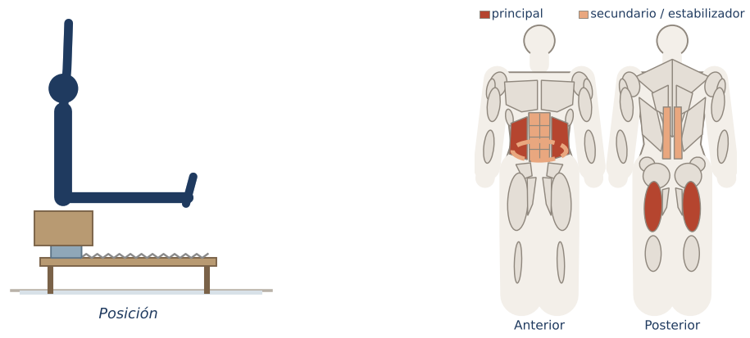
Objetivo | Flexión lateral (side to side), rotación (twist) y movilidad de isquiotibiales (tree).
Posición inicial | Sentada en la short box, pies bajo la correa; en tree, una pierna extendida sujeta con las manos.
Ejecución | - Side to side: inclinación lateral con brazos arriba.  - Twist: rotación y luego inclinación atrás en bloque.  - Tree: caminar las manos por la pierna mientras el tronco rueda atrás.
Respiración | Exhala en el esfuerzo.
Resortes y montaje | Todos los resortes.
Músculos principales | Oblicuos, Isquiotibiales
Secundarios / estabilizadores | Recto abdominal, Transverso del abdomen, Erectores espinales
Errores frecuentes | - Elevar un isquion.  - Perder la longitud.
Regresión (más fácil) | - Manos en la cintura.
Progresión (más difícil) | - Climb a tree completo.
Dosificación sugerida | 3 por lado.
Cue clave | «Crece antes de inclinarte.»

Semi-circle, chest expansion, thigh stretch y arm circles

Semi-circle · Semi-circle
FICHA TÉCNICA Nivel: Intermedio · Clásico
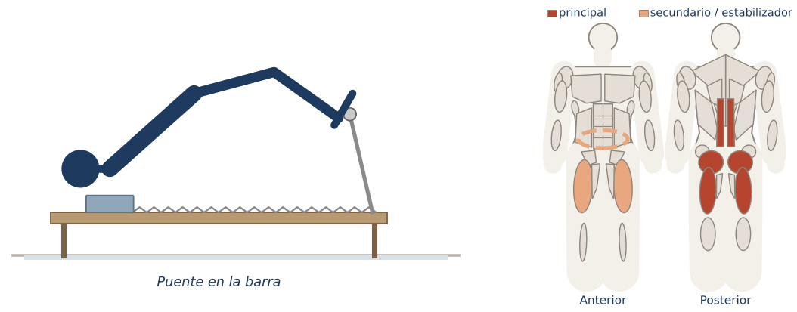
Objetivo | Movilidad y articulación de columna con puente dinámico.
Posición inicial | Supino con la cabeza bajo las hombreras (hombros contra ellas), pies en la barra, cadera elevada.
Ejecución | - Desde el puente, baja la columna vértebra a vértebra mientras el carro se aleja.  - Sube la cadera con el carro afuera.  - Regresa el carro con la cadera alta. Invierte el círculo.
Respiración | Exhala al bajar, inhala al subir.
Resortes y montaje | Medio (≈ 2 resortes). Reposacabezas abajo.
Músculos principales | Glúteo mayor, Isquiotibiales, Erectores espinales
Secundarios / estabilizadores | Cuádriceps, Transverso del abdomen
Errores frecuentes | - Peso en el cuello.
Regresión (más fácil) | - Rango corto.
Progresión (más difícil) | - Más fluidez.
Dosificación sugerida | 3 en cada dirección.
Cue clave | «Dibuja medio círculo con la columna.»

Chest expansion · Chest expansion
FICHA TÉCNICA Nivel: Intermedio · Clásico
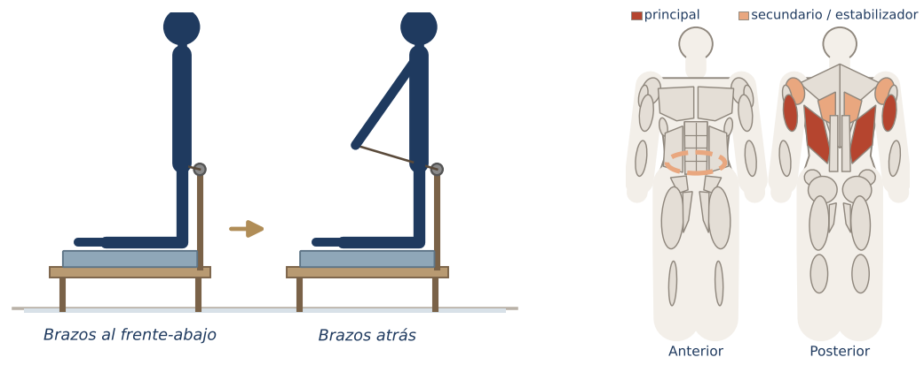
Objetivo | Fuerza de espalda y brazos de rodillas con postura erguida.
Posición inicial | De rodillas en el carro de frente a las poleas, correas en las manos, brazos extendidos.
Ejecución | - Jala los brazos atrás junto a la cadera.  - Gira la cabeza a un lado y al otro.  - Regresa los brazos con control.
Respiración | Inhala al jalar y girar, exhala al regresar.
Resortes y montaje | Ligero (≈ 1 resorte).
Músculos principales | Dorsal ancho, Tríceps braquial
Secundarios / estabilizadores | Deltoides posterior, Transverso del abdomen, Romboides
Errores frecuentes | - Arquear la zona lumbar.  - Sentarse sobre los talones.
Regresión (más fácil) | - Sin giro de cabeza.
Progresión (más difícil) | - Más lento.
Dosificación sugerida | 4 repeticiones.
Cue clave | «Crece mientras jalas.»

Thigh stretch · Thigh stretch
FICHA TÉCNICA Nivel: Intermedio · Clásico
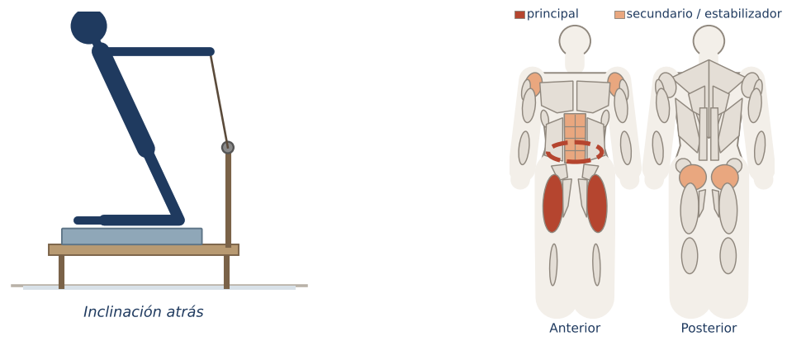
Objetivo | Fortalecer y estirar cuádriceps con el tronco en línea.
Posición inicial | De rodillas frente a las poleas, correas en las manos, cuerpo recto de rodillas a cabeza.
Ejecución | - Inclina el cuerpo en bloque hacia atrás desde las rodillas.  - Regresa a vertical con el centro.
Respiración | Inhala al inclinar, exhala al volver.
Resortes y montaje | Ligero (≈ 1 resorte).
Músculos principales | Cuádriceps, Transverso del abdomen
Secundarios / estabilizadores | Recto abdominal, Glúteo mayor, Deltoides anterior
Errores frecuentes | - Doblar la cadera.  - Arquear la espalda.
Regresión (más fácil) | - Rango corto.
Progresión (más difícil) | - Mayor inclinación.
Dosificación sugerida | 3–4 repeticiones.
Cue clave | «Rodillas a cabeza: una sola tabla.»

Arm circles (de rodillas) · Arm circles kneeling
FICHA TÉCNICA Nivel: Intermedio · Clásico
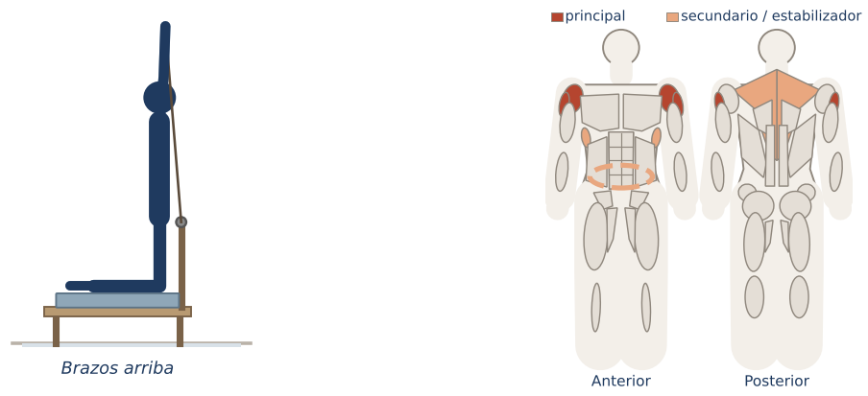
Objetivo | Movilidad y estabilidad de hombros.
Posición inicial | De rodillas frente a las poleas, correas en las manos, brazos al frente.
Ejecución | - Círculos de brazos hacia arriba y abajo.  - Invierte la dirección.
Respiración | Natural.
Resortes y montaje | Ligero (≈ 1 resorte).
Músculos principales | Deltoides anterior, Deltoides medio
Secundarios / estabilizadores | Transverso del abdomen, Trapecio, Serrato anterior
Errores frecuentes | - Arquear al subir brazos.
Regresión (más fácil) | - Círculos pequeños.
Progresión (más difícil) | - Más lento.
Dosificación sugerida | 3 por dirección.
Cue clave | «Costillas cerradas.»

Knees off, side splits y front splits

Knee stretches: knees off · Knees off
FICHA TÉCNICA Nivel: Intermedio · Clásico
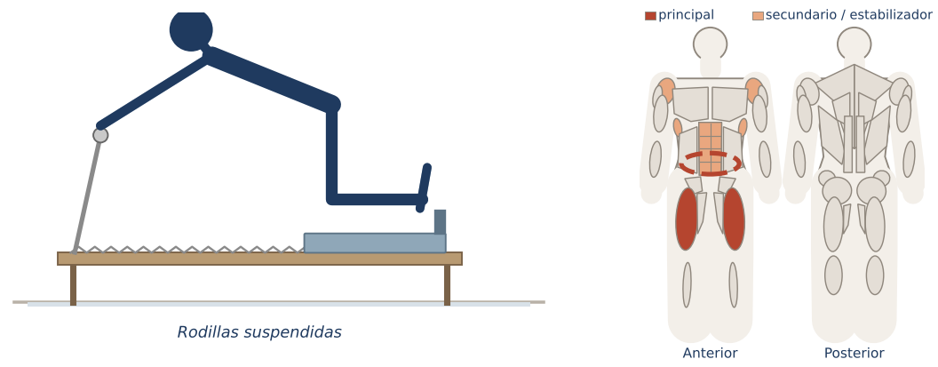
Objetivo | Máxima demanda del centro con las rodillas suspendidas.
Posición inicial | Como knee stretches round, con rodillas elevadas unos centímetros.
Ejecución | - Empuja el carro con los muslos.  - Regresa sin bajar las rodillas.
Respiración | Exhala al empujar.
Resortes y montaje | Medio (≈ 2 resortes).
Músculos principales | Transverso del abdomen, Cuádriceps
Secundarios / estabilizadores | Recto abdominal, Deltoides anterior, Serrato anterior
Errores frecuentes | - Mover hombros.
Regresión (más fácil) | - Round back.
Progresión (más difícil) | - Más repeticiones.
Dosificación sugerida | 10 repeticiones.
Cue clave | «Rodillas flotando, centro de acero.»

Side splits · Side splits
FICHA TÉCNICA Nivel: Intermedio · Clásico
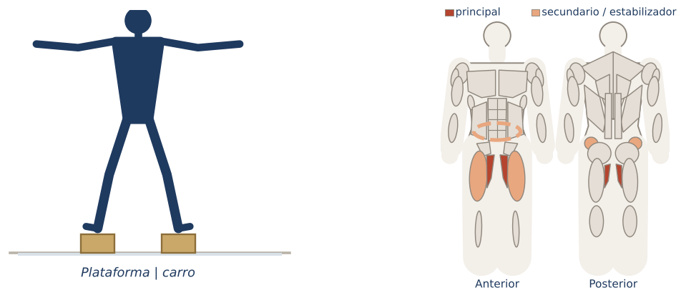
Objetivo | Fuerza de aductores y equilibrio de pie.
Posición inicial | De pie de lado: un pie en la plataforma y otro en el carro (contra las hombreras), brazos en segunda.
Ejecución | - Abre el carro separando las piernas.  - Ciérralo apretando aductores.  - Mantén el tronco vertical.
Respiración | Inhala al abrir, exhala al cerrar.
Resortes y montaje | Ligero (≈ 1 resorte). Requiere supervisión.
Músculos principales | Aductores
Secundarios / estabilizadores | Glúteo medio y menor, Transverso del abdomen, Cuádriceps
Errores frecuentes | - Inclinar el tronco.  - Abrir más de lo controlable.
Regresión (más fácil) | - Rango corto con manos en la cintura.
Progresión (más difícil) | - Plié en la apertura.
Dosificación sugerida | 5–10 repeticiones.
Cue clave | «Cierra el carro desde la cara interna de los muslos.»

Front splits · Front splits
FICHA TÉCNICA Nivel: Intermedio · Clásico
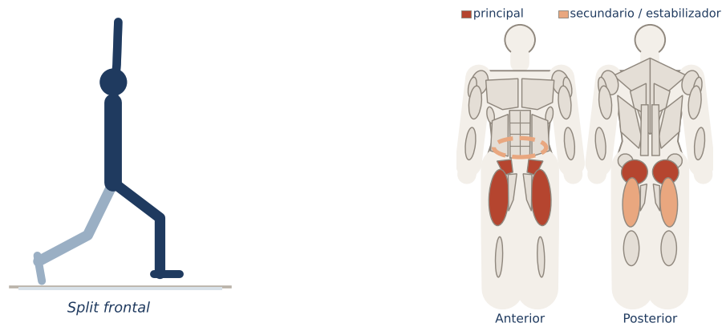
Objetivo | Fuerza y flexibilidad en zancada asistida por el carro.
Posición inicial | Un pie en la plataforma (delante) y el otro en el carro contra las hombreras.
Ejecución | - Desliza el carro atrás flexionando la rodilla delantera.  - Regresa empujando con la pierna de delante.  - Brazos arriba para equilibrio.
Respiración | Exhala al regresar.
Resortes y montaje | Ligero a medio (≈ 1–2 resortes). Requiere supervisión.
Músculos principales | Glúteo mayor, Cuádriceps, Flexores de cadera (iliopsoas)
Secundarios / estabilizadores | Isquiotibiales, Transverso del abdomen
Errores frecuentes | - Rodilla delantera que pasa el pie.
Regresión (más fácil) | - Rango corto.
Progresión (más difícil) | - Pierna delantera extendida (estiramiento).
Dosificación sugerida | 3–5 por lado.
Cue clave | «Pelvis cuadrada como en una zancada.»

Mermaid (sirena) · Mermaid
FICHA TÉCNICA Nivel: Intermedio · Contemporáneo
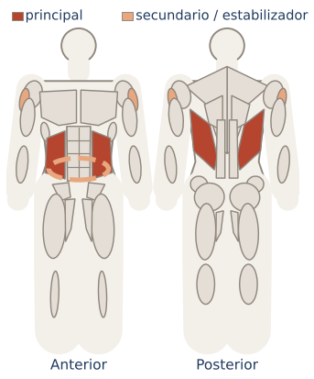
Mapa muscular (rojo = principal; salmón = secundario/estabilizador). Ver la descripción para la posición.
Objetivo | Flexión lateral y estiramiento del costado.
Posición inicial | Sentada de lado en el carro, una mano en la barra.
Ejecución | - Empuja la barra inclinando el tronco lateralmente.  - Regresa y estira hacia el lado contrario.
Respiración | Exhala al inclinar.
Resortes y montaje | Ligero (≈ 1 resorte).
Músculos principales | Oblicuos, Dorsal ancho
Secundarios / estabilizadores | Transverso del abdomen, Deltoides medio
Errores frecuentes | - Rotar el tronco.
Regresión (más fácil) | - Rango corto.
Progresión (más difícil) | - Añadir rotación.
Dosificación sugerida | 3–4 por lado.
Cue clave | «Alarga el costado como un arco.»

◆ VARÍA SEGÚN ESCUELA Mermaid
La sirena es muy usada en estudios actuales, pero no forma parte del orden clásico del reformer de Joseph Pilates.

Evaluación del Módulo 8
Responde sin consultar el texto y después revisa el Apéndice B · Solucionario.
1. En semi-circle la cabeza se coloca…
a) Sobre el reposacabezas alto
b) Con los hombros contra las hombreras desde fuera
c) Sobre la caja
d) En la plataforma
2. Thigh stretch fortalece principalmente…
a) Cuádriceps
b) Bíceps
c) Gemelos
d) Pectoral
3. Side splits requiere supervisión por ser de pie sobre el carro.
( ) Verdadero ( ) Falso
4. La Mermaid forma parte del orden clásico de Joseph Pilates.
( ) Verdadero ( ) Falso
5. ¿Qué diferencia hay entre knee stretches round y knees off?

Módulo 9
Requisitos para el nivel avanzado · Ejercicios avanzados en supino con correas · Ejercicios avanzados de rodillas, de pie y laterales
★ DATO ÚTIL Objetivos de aprendizaje
- Conocer los ejercicios avanzados del repertorio clásico, sus requisitos y riesgos.
- Saber cuándo una alumna está lista para ellos.

Requisitos para el nivel avanzado
- Dominio del repertorio básico e intermedio con buena técnica.
- Control de la flexión de columna y del cuello en inversiones (sin dolor cervical).
- Fuerza de hombros y centro suficiente para planchas con carro inestable.
- Ausencia de contraindicaciones (osteoporosis, problemas cervicales, embarazo, hipertensión no controlada en inversiones).
⚠ SEGURIDAD Inversiones
Short spine, overhead, corkscrew, tic-toc y balance control colocan peso cerca de la zona cervical y los hombros. Nunca se cargan sobre el cuello.

Ejercicios avanzados en supino con correas

Short spine · Short spine massage
FICHA TÉCNICA Nivel: Avanzado · Clásico
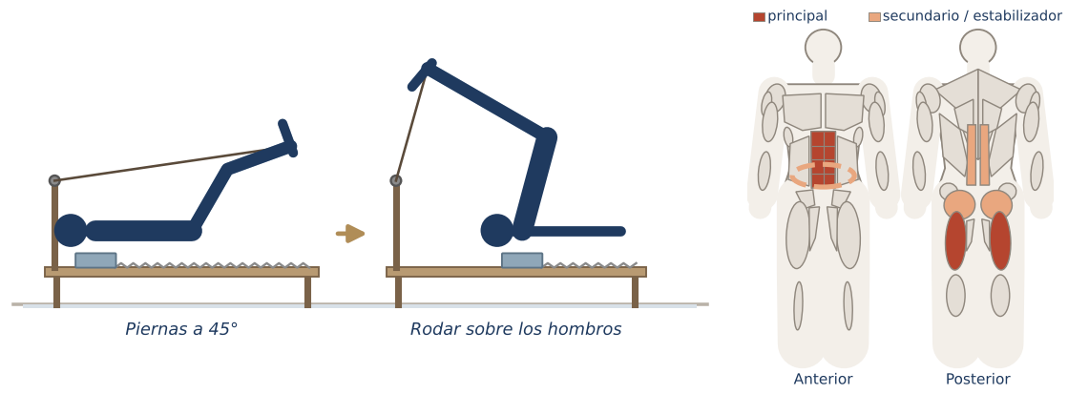
Objetivo | Articular y estirar la columna rodando con las piernas en correas.
Posición inicial | Supino, pies en las correas, piernas extendidas a 45°. Reposacabezas abajo.
Ejecución | - Lleva las piernas sobre la cabeza rodando la columna.  - Flexiona las rodillas (talones a los glúteos).  - Baja la columna vértebra a vértebra.  - Extiende las piernas para volver.
Respiración | Exhala al rodar arriba, inhala arriba, exhala al bajar.
Resortes y montaje | Medio (≈ 2 resortes).
Músculos principales | Recto abdominal, Isquiotibiales
Secundarios / estabilizadores | Transverso del abdomen, Glúteo mayor, Erectores espinales
Errores frecuentes | - Peso en el cuello.  - Usar impulso.
Regresión (más fácil) | - Frog y pelvic lift como preparación.
Progresión (más difícil) | - Long spine.
Dosificación sugerida | 3–5 repeticiones.
Cue clave | «Despega la columna desde el cóccix.»

Overhead · Overhead
FICHA TÉCNICA Nivel: Avanzado · Clásico
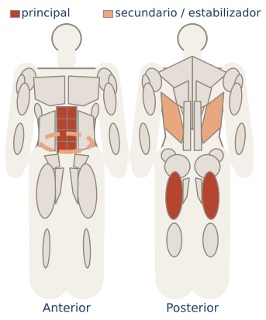
Mapa muscular (rojo = principal; salmón = secundario/estabilizador). Ver la descripción para la posición.
Objetivo | Rodar las piernas sobre la cabeza con las correas en las manos.
Posición inicial | Supino, correas en las manos, piernas a 90°.
Ejecución | - Rueda las piernas sobre la cabeza mientras los brazos presionan el carro.  - Abre/cierra piernas y regresa articulando.
Respiración | Exhala al rodar.
Resortes y montaje | Medio (≈ 2 resortes).
Músculos principales | Recto abdominal, Isquiotibiales
Secundarios / estabilizadores | Transverso del abdomen, Dorsal ancho
Errores frecuentes | - Carga cervical.
Regresión (más fácil) | - Omitir y trabajar Hundred/rolling.
Progresión (más difícil) | - Más control.
Dosificación sugerida | 3 repeticiones.
Cue clave | «Brazos largos como anclas.»

Long spine · Long spine massage
FICHA TÉCNICA Nivel: Avanzado · Clásico
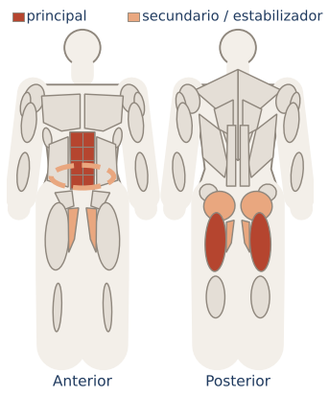
Mapa muscular (rojo = principal; salmón = secundario/estabilizador). Ver la descripción para la posición.
Objetivo | Articular la columna con piernas largas en correas (versión avanzada de short spine).
Posición inicial | Supino, pies en las correas, piernas en Pilates V.
Ejecución | - Lleva las piernas sobre la cabeza.  - Abre las piernas y baja la columna con piernas extendidas.  - Cierra y repite; invierte.
Respiración | Exhala al rodar.
Resortes y montaje | Medio (≈ 2 resortes).
Músculos principales | Recto abdominal, Isquiotibiales
Secundarios / estabilizadores | Aductores, Glúteo mayor, Transverso del abdomen
Errores frecuentes | - Carga en el cuello.
Regresión (más fácil) | - Short spine.
Progresión (más difícil) | - Más lento.
Dosificación sugerida | 3 por dirección.
Cue clave | «Columna como una cadena.»

Corkscrew y tic-toc · Corkscrew / Tic-toc
FICHA TÉCNICA Nivel: Avanzado · Clásico
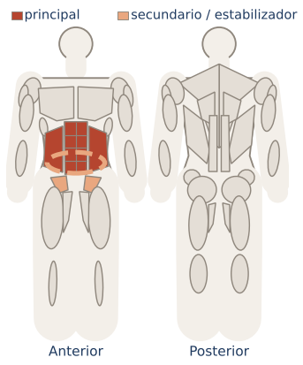
Mapa muscular (rojo = principal; salmón = secundario/estabilizador). Ver la descripción para la posición.
Objetivo | Control rotacional de pelvis y piernas en supino.
Posición inicial | Supino con manos en las hombreras, piernas al techo.
Ejecución | - Corkscrew: círculos de piernas juntas con la pelvis rodando.  - Tic-toc: piernas al techo con giro de pelvis a cada lado.
Respiración | Exhala en el esfuerzo.
Resortes y montaje | Medio (≈ 2 resortes).
Músculos principales | Oblicuos, Recto abdominal
Secundarios / estabilizadores | Transverso del abdomen, Flexores de cadera (iliopsoas)
Errores frecuentes | - Peso en el cuello.
Regresión (más fácil) | - Círculos pequeños.
Progresión (más difícil) | - Más rango.
Dosificación sugerida | 3 por lado.
Cue clave | «Las piernas son una sola.»

Balance control · Balance control (front)
FICHA TÉCNICA Nivel: Avanzado · Clásico
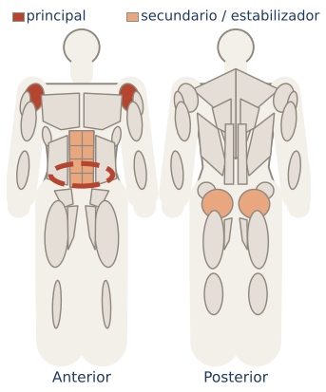
Mapa muscular (rojo = principal; salmón = secundario/estabilizador). Ver la descripción para la posición.
Objetivo | Equilibrio invertido con apoyo en el carro y la barra.
Posición inicial | Variante supina: manos en las hombreras, piernas sobre la cabeza; variante en plancha: manos en la barra.
Ejecución | - Equilibra una pierna mientras la otra se eleva.  - Alterna con control.
Respiración | Exhala en el cambio.
Resortes y montaje | Medio (≈ 2 resortes).
Músculos principales | Transverso del abdomen, Deltoides anterior
Secundarios / estabilizadores | Glúteo mayor, Recto abdominal
Errores frecuentes | - Colapso de hombros.
Regresión (más fácil) | - Omitir.
Progresión (más difícil) | - Más tiempo.
Dosificación sugerida | 3 por lado.
Cue clave | «Estable como un trípode.»

Ejercicios avanzados de rodillas, de pie y laterales

Tendon stretch · Tendon stretch
FICHA TÉCNICA Nivel: Avanzado · Clásico
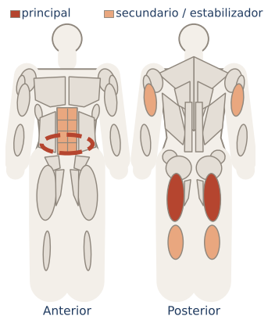
Mapa muscular (rojo = principal; salmón = secundario/estabilizador). Ver la descripción para la posición.
Objetivo | Fuerza del centro y estiramiento de isquiotibiales sobre la barra.
Posición inicial | Manos en la footbar, puntas de los pies en el borde delantero del carro, cadera elevada sobre la barra.
Ejecución | - Desliza el carro con las piernas extendidas en V invertida estrecha.  - Regresa elevando la cadera.
Respiración | Exhala al regresar.
Resortes y montaje | Ligero (≈ 1 resorte).
Músculos principales | Transverso del abdomen, Isquiotibiales
Secundarios / estabilizadores | Tríceps braquial, Gemelos y sóleo, Recto abdominal
Errores frecuentes | - Perder el control del carro.
Regresión (más fácil) | - Elephant.
Progresión (más difícil) | - Más lento.
Dosificación sugerida | 5 repeticiones.
Cue clave | «Ombligo arriba, piernas largas.»

Snake y twist · Snake / Twist
FICHA TÉCNICA Nivel: Avanzado · Clásico
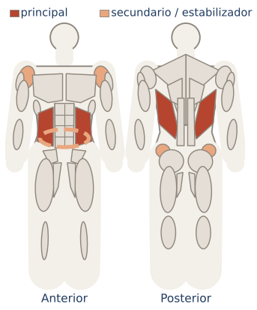
Mapa muscular (rojo = principal; salmón = secundario/estabilizador). Ver la descripción para la posición.
Objetivo | Plancha lateral en rotación con el carro en movimiento.
Posición inicial | Manos en la barra, pies en el carro contra las hombreras en posición lateral.
Ejecución | - Desliza el carro y ondula la columna (snake).  - En twist, rota a plancha lateral elevando el brazo.
Respiración | Exhala en la rotación.
Resortes y montaje | Ligero (≈ 1 resorte).
Músculos principales | Oblicuos, Dorsal ancho
Secundarios / estabilizadores | Transverso del abdomen, Deltoides anterior, Glúteo medio y menor
Errores frecuentes | - Hombros inestables.
Regresión (más fácil) | - Long stretch.
Progresión (más difícil) | - Más fluidez.
Dosificación sugerida | 3 por lado.
Cue clave | «Ondula desde la cadera.»

Star (estrella) · Star
FICHA TÉCNICA Nivel: Avanzado · Clásico
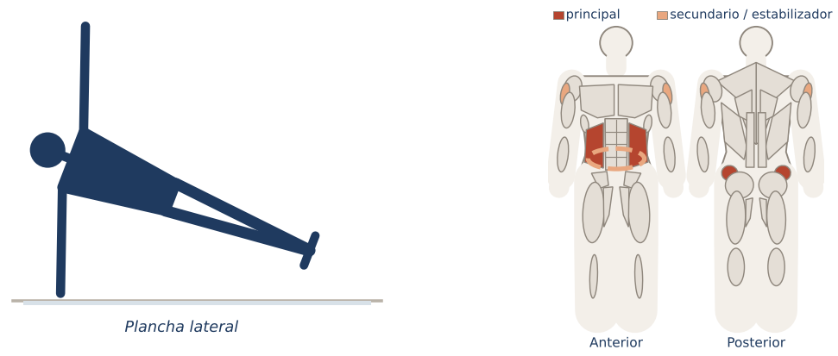
Objetivo | Plancha lateral con elevación de pierna sobre el carro.
Posición inicial | Una mano en el marco/barra, pies en el carro; cuerpo en plancha lateral.
Ejecución | - Eleva la pierna y el brazo de arriba.  - Mueve el carro con control.
Respiración | Exhala al elevar.
Resortes y montaje | Ligero (≈ 1 resorte).
Músculos principales | Oblicuos, Glúteo medio y menor
Secundarios / estabilizadores | Transverso del abdomen, Deltoides medio
Errores frecuentes | - Cadera caída.
Regresión (más fácil) | - Side plank en el suelo.
Progresión (más difícil) | - Más rango.
Dosificación sugerida | 3 por lado.
Cue clave | «Brilla como una estrella.»

Russian splits · Russian splits
FICHA TÉCNICA Nivel: Avanzado · Clásico
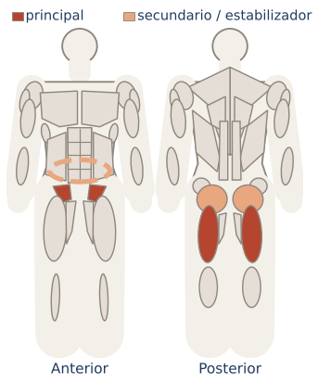
Mapa muscular (rojo = principal; salmón = secundario/estabilizador). Ver la descripción para la posición.
Objetivo | Split profundo con control del carro.
Posición inicial | De pie, un pie en la plataforma, otro en el carro.
Ejecución | - Desliza el carro hacia un split controlado.  - Regresa con fuerza de piernas.
Respiración | Exhala al regresar.
Resortes y montaje | Ligero (≈ 1 resorte).
Músculos principales | Isquiotibiales, Flexores de cadera (iliopsoas)
Secundarios / estabilizadores | Glúteo mayor, Transverso del abdomen
Errores frecuentes | - Bajar más de lo controlable.
Regresión (más fácil) | - Front splits.
Progresión (más difícil) | - Mayor rango.
Dosificación sugerida | 2–3 por lado.
Cue clave | «Controla el carro, no te dejes llevar.»

Horseback · Horseback
FICHA TÉCNICA Nivel: Avanzado · Clásico
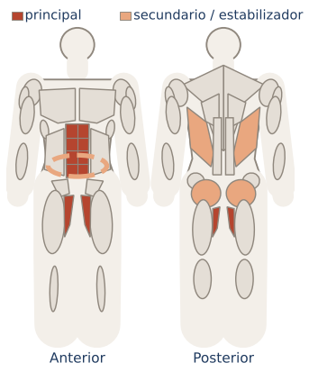
Mapa muscular (rojo = principal; salmón = secundario/estabilizador). Ver la descripción para la posición.
Objetivo | A horcajadas sobre la long box, apretar con piernas y rodar en C.
Posición inicial | A horcajadas sobre la long box, correas en las manos.
Ejecución | - Aprieta la caja con las piernas y eleva la pelvis.  - Rueda en C.
Respiración | Exhala al elevar.
Resortes y montaje | Ligero (≈ 1 resorte).
Músculos principales | Aductores, Recto abdominal
Secundarios / estabilizadores | Glúteo mayor, Transverso del abdomen, Dorsal ancho
Errores frecuentes | - Hombros arriba.
Regresión (más fácil) | - Omitir.
Progresión (más difícil) | - Más tiempo arriba.
Dosificación sugerida | 3 repeticiones.
Cue clave | «Aprieta como montando a caballo.»

Control push up · Push up (reformer)
FICHA TÉCNICA Nivel: Avanzado · Clásico
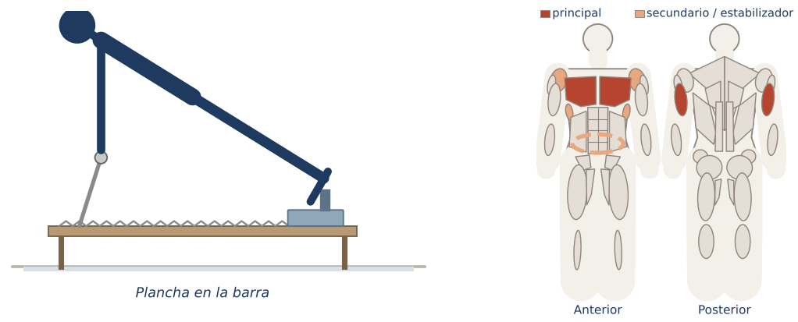
Objetivo | Push ups con manos en la barra y el carro como referencia.
Posición inicial | Plancha con manos en la barra, pies en el carro o la plataforma.
Ejecución | - Flexiona y extiende los codos manteniendo la plancha.
Respiración | Exhala al empujar.
Resortes y montaje | Medio (≈ 2 resortes).
Músculos principales | Pectoral mayor, Tríceps braquial
Secundarios / estabilizadores | Transverso del abdomen, Deltoides anterior, Serrato anterior
Errores frecuentes | - Cadera hundida.
Regresión (más fácil) | - Rodillas.
Progresión (más difícil) | - Más repeticiones.
Dosificación sugerida | 3–5 repeticiones.
Cue clave | «Codos en flecha.»

Evaluación del Módulo 9
Responde sin consultar el texto y después revisa el Apéndice B · Solucionario.
1. ¿Qué ejercicios son inversiones con carga cerca del cuello?

2. Una preparación adecuada para short spine es…
a) Frog y pelvic lift
b) Running
c) Side splits
d) Rowing
3. Los ejercicios avanzados son adecuados para personas con osteoporosis si se hacen lento.
( ) Verdadero ( ) Falso
4. Snake y twist se trabajan con resorte ligero.
( ) Verdadero ( ) Falso
5. Enumera tres requisitos para pasar al nivel avanzado.

PARTE III

Enseñanza
FUNDAMENTO GENERAL Qué aprenderás en esta parte
Observación, cueing, asistencia táctil, diseño de clases, adaptaciones, contraindicaciones y clases de práctica completas.

Estructura de esta parte
Módulo | Temas (en el orden del programa)
Módulo 10 | Observar antes de corregir · Cueing en el reformer · Asistencia táctil (hands-on) · Errores frecuentes por serie
Módulo 11 | Estructura de la clase clásica · Clases privadas y grupales · Adaptaciones y contraindicaciones
Módulo 12 | Clase básica (45 minutos) · Clase intermedia (55 minutos) · Registro, rúbrica y conclusión

Módulo 10
Observar antes de corregir · Cueing en el reformer · Asistencia táctil (hands-on) · Errores frecuentes por serie
★ DATO ÚTIL Objetivos de aprendizaje
- Observar el movimiento con un método sistemático.
- Dar indicaciones claras y usar el contacto táctil con consentimiento.
- Corregir los errores más comunes de cada serie.

Observar antes de corregir
- Vista general: ¿el movimiento fluye? ¿el carro se controla?
- De centro a periferia: pelvis y columna → caja torácica y escápulas → extremidades.
- Los dos lados: ¿hay asimetría?
- Respiración: ¿contiene el aire?
- Una corrección a la vez: la que más impacto tenga.
★ DATO ÚTIL Desde dónde mirar
Para footwork y feet in straps, colócate al pie del reformer para ver rodillas y pelvis. Para planchas y knee stretches, mira de lado. Para rowing y short box, de frente y de lado.

Cueing en el reformer
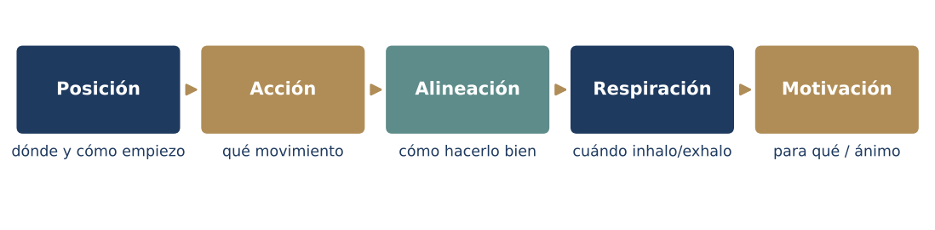
Figura. Secuencia de indicaciones.
Tipo de cue | Ejemplo en el reformer
Montaje | «Dos resortes medios, footbar media, reposacabezas abajo.»
Posición | «Talones juntos sobre la barra, hombros contra las hombreras.»
Acción | «Empuja el carro hasta estirar las piernas.»
Imagen | «Imprime la columna en el carro como en arena húmeda.»
Respiración | «Exhala al alejar el carro.»
Ritmo | «Fuera en uno, regresa en tres.»
Seguridad | «Controla el regreso: que el carro no golpee.»

“ CUE CLAVE Foco externo con el aparato
El reformer facilita los cues de foco externo: «empuja la barra», «aleja el carro», «presiona las hombreras». Úsalos tanto como los anatómicos.

Asistencia táctil (hands-on)
- Pide consentimiento antes de tocar y explica para qué.
- Toca con la mano abierta, en zonas óseas o musculares neutras (sacro, escápulas, costillas laterales).
- Indica dirección («hacia aquí»), no fuerces rango.
- Retira la mano en cuanto se logra la corrección.
- Respeta a quien prefiera no ser tocada: usa cues visuales o verbales.

Errores frecuentes por serie
Serie | Error frecuente | Corrección
Footwork | Pelvis que se balancea | Menos rango; «cadera pesada en el carro»
Hundred | Tensión de cuello | Cabeza apoyada o mano bajo la nuca
Feet in straps | Zona lumbar arqueada | Piernas más altas
Stomach massage | Perder la C | Resortes más ligeros, rango corto
Short box | Bajar demasiado | Límite: borde de la caja
Elephant / long stretch | Hombros que colapsan | «Empuja la barra lejos»
Knee stretches | Mover hombros | «Solo se mueven los muslos»
Rowing | Hombros arriba | Resorte más ligero
Splits | Pérdida de control del carro | Rango corto, supervisión cercana

Evaluación del Módulo 10
Responde sin consultar el texto y después revisa el Apéndice B · Solucionario.
1. ¿Cuál es el orden recomendado para observar?
a) De la periferia al centro
b) Del centro a la periferia
c) Solo los pies
d) Solo la cabeza
2. El contacto táctil requiere consentimiento.
( ) Verdadero ( ) Falso
3. Corrige todos los errores a la vez para ahorrar tiempo.
( ) Verdadero ( ) Falso
4. Escribe un cue de foco externo para el footwork.

Módulo 11
Estructura de la clase clásica · Clases privadas y grupales · Adaptaciones y contraindicaciones
★ DATO ÚTIL Objetivos de aprendizaje
- Estructurar una clase de reformer siguiendo la lógica clásica.
- Adaptar ejercicios y resortes a cada persona.
- Reconocer contraindicaciones y precauciones.

Estructura de la clase clásica
El orden clásico va de supino (footwork, Hundred, correas) a sentada (stomach massage, short box), luego a rodillas y de pie (elephant, knee stretches, splits) y vuelve a supino para cerrar (running, pelvic lift). Esta progresión calienta, trabaja la columna en todas direcciones y termina con la persona organizada.
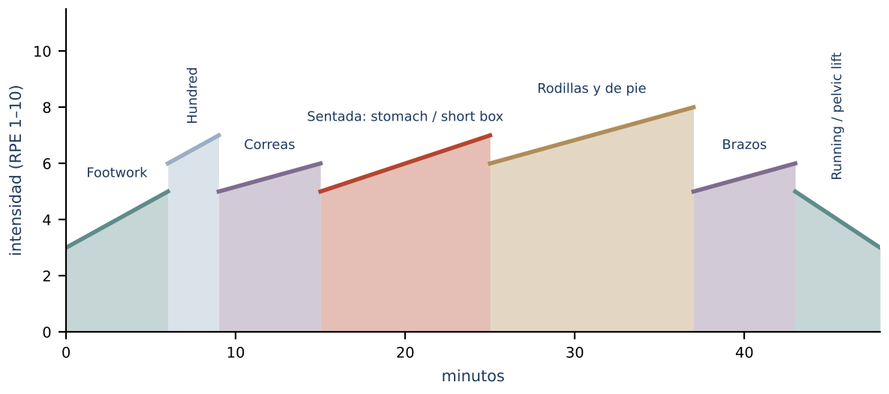
Figura. Curva de intensidad de una clase de reformer de 50 minutos (ejemplo).
Nivel | Orden de referencia
Básico | Footwork · Hundred · Frog · Leg circles · Stomach massage (round, hands back) · Short box (round, flat) · Elephant · Knee stretches (round, arched) · Running · Pelvic lift
Intermedio | Footwork · Hundred · Coordination · Rowing · Long box (pulling straps, backstroke, teaser) · Long stretch series · Stomach massage completo · Short box completo · Semi-circle · Chest expansion · Thigh stretch · Arm circles · Knee stretches (con knees off) · Running · Pelvic lift · Side splits · Front splits
Avanzado | Intermedio + Overhead · Short spine · Corkscrew · Tic-toc · Balance control · Long spine · Tendon stretch · Snake/twist · Star · Horseback · Russian splits · Control push up

◆ VARÍA SEGÚN ESCUELA Orden de referencia
El orden exacto varía entre linajes (por ejemplo, la ubicación de Frog/Leg circles o de Short spine). Usa esta tabla como guía y respeta el orden de tu escuela.

Clases privadas y grupales
Aspecto | Privada | Grupal
Personalización | Total | Por bloques; ofrecer opciones
Cambios de resorte | La instructora los hace | Se enseñan para que cada alumna los haga
Repertorio | Completo según la persona | Ejercicios seguros para el grupo; evitar avanzados de alto riesgo
Ritmo | Ajustado | Fluido, con cues anticipados

Adaptaciones y contraindicaciones
Condición | Precauciones | Alternativas
Osteoporosis / osteopenia | Evitar flexión con carga, rotación forzada e inversiones | Footwork neutro, extensión suave, rowing erguida
Dolor lumbar inespecífico | Evitar rangos que provoquen dolor; palancas cortas | Footwork, pelvic lift corto, knee stretches arched suaves
Embarazo (con autorización) | Evitar supino prolongado desde el 2.º trimestre, inversiones y flexión intensa | Sentada, de rodillas, lateral; resortes moderados
Problemas cervicales | Evitar Hundred con cabeza elevada e inversiones | Cabeza apoyada
Hombro inestable o doloroso | Evitar planchas con carro inestable y rangos por encima de la cabeza | Correas con rango corto
Rodilla | Evitar hiperextensión y flexión profunda con carga | Footwork con rango corto, footbar más alta
Hipermovilidad | No buscar rangos extremos | Énfasis en control y fuerza
Información general; no sustituye la valoración de un profesional de la salud.

Evaluación del Módulo 11
Responde sin consultar el texto y después revisa el Apéndice B · Solucionario.
1. ¿Con qué serie suele iniciar una clase clásica de reformer?
a) Short box
b) Footwork
c) Splits
d) Long box
2. En osteoporosis conviene evitar…
a) Footwork
b) Flexión de columna con carga
c) Respirar
d) Rowing erguida
3. En clases grupales conviene enseñar a las alumnas a cambiar sus resortes.
( ) Verdadero ( ) Falso
4. Las inversiones son recomendables durante el embarazo.
( ) Verdadero ( ) Falso
5. Escribe el orden básico de referencia.

Módulo 12
Clase básica (45 minutos) · Clase intermedia (55 minutos) · Registro, rúbrica y conclusión
★ DATO ÚTIL Objetivos de aprendizaje
- Dirigir clases completas de nivel básico e intermedio.
- Autoevaluar tu práctica con una rúbrica.

Clase básica (45 minutos)
FUNDAMENTO GENERAL Propuesta didáctica
Configuraciones orientativas; ajusta resortes y repeticiones al equipo y a cada persona.

# | Ejercicio | Resortes | Reps | Notas de enseñanza
1 | Footwork: V, arcos, talones, tendon stretch | Pesado | 10 c/u | Hombros contra hombreras; pelvis quieta
2 | Hundred | Medio | 100 | Piernas en mesa; cabeza apoyada si hay tensión
3 | Frog | Medio-pesado | 10 | Pies en correas con carro en reposo
4 | Leg circles | Medio-pesado | 5 + 5 | Círculos pequeños
5 | Stomach massage: round, hands back | Medio-pesado | 10 c/u | Mantener la C / crecer
6 | Short box: round back, flat back | Todos | 3–5 | Revisar correa de pies
7 | Elephant | Medio | 5–10 | Solo se mueven las piernas
8 | Knee stretches: round, arched | Medio | 10 c/u | Hombros quietos
9 | Running | Pesado | 20 | Carro quieto
10 | Pelvic lift | Pesado | 5–10 | Articular la columna

Clase intermedia (55 minutos)
# | Ejercicio | Resortes | Reps | Notas de enseñanza
1 | Footwork completo | Pesado | 10 c/u
2 | Hundred (piernas a 45°) | Medio | 100
3 | Coordination | Medio | 5
4 | Rowing (back y front) | Ligero | 3–5 | Cambiar resortes con fluidez
5 | Long box: pulling straps, backstroke, teaser | Ligero | 3–5 | Long box contra hombreras
6 | Long stretch, down stretch, up stretch, elephant | Medio | 3–5
7 | Stomach massage completo | Medio | 5–10
8 | Short box completo | Todos | 3
9 | Semi-circle | Medio | 3 + 3
10 | Chest expansion, thigh stretch, arm circles | Ligero | 3–4 | Arrodilladas frente a poleas
11 | Knee stretches + knees off | Medio | 10 c/u
12 | Running, pelvic lift | Pesado | 20 / 10
13 | Side splits, front splits | Ligero | 5 / 3 por lado | Supervisión

Registro, rúbrica y conclusión
Fecha | Nivel | ¿Fluyó el orden? | Resortes que ajusté | Qué mejorar

El reformer amplifica todo lo que hace el cuerpo: la buena técnica se vuelve más precisa y los errores se hacen visibles. Enseñarlo bien exige conocer el aparato, respetar los principios y observar con atención. Sigue practicando el repertorio en tu propio cuerpo; es la mejor escuela de una instructora.
✎ PRÁCTICA Siguiente paso
Busca una certificación integral reconocida (clásica o contemporánea) con horas de observación, práctica supervisada y examen. Este libro es material de estudio y no sustituye esa formación.

Evaluación del Módulo 12
Responde sin consultar el texto y después revisa el Apéndice B · Solucionario.
1. En la clase básica propuesta, ¿qué serie cierra la clase?
a) Elephant
b) Pelvic lift
c) Footwork
d) Short box
2. Este libro sustituye una certificación integral.
( ) Verdadero ( ) Falso
3. Evaluación integradora: dirige y graba una clase básica completa y evalúala con la rúbrica del Apéndice D.

Apéndice A · Glosario del reformer
Término | Definición
Carro (carriage) | Plataforma deslizante del reformer.
Footbar | Barra de pies; apoyo para pies o manos.
Hombreras (shoulder blocks) | Topes acolchados que evitan que el cuerpo se deslice.
Gear bar | Mecanismo que ajusta la posición inicial del carro.
Long box / short box | Caja colocada a lo largo / a lo ancho del carro.
Correas (straps / loops) | Asas para manos o pies unidas a las cuerdas.
Contrología | Nombre que Joseph Pilates dio a su método.
Powerhouse | Centro de fuerza: abdomen, espalda baja, glúteos, aductores, suelo pélvico.
Pilates V (Pilates stance) | Talones juntos, puntas separadas, rotación externa ligera.
Imprint | Leve retroversión que acerca la zona lumbar al carro.
Columna neutra | Posición que respeta las curvas naturales.
C-curve | Columna en flexión redondeada.
Cadena cerrada / abierta | El extremo empuja una superficie fija / se mueve libre.
Elders | Alumnos directos de Joseph y Clara Pilates.
Linaje | Escuela o línea de enseñanza derivada de un elder.
Inversión | Ejercicio con la pelvis por encima de la cabeza (short spine, overhead).
Resorte ligero / pesado | Menor / mayor tensión; no siempre equivale a más fácil / más difícil.

Apéndice B · Solucionario

Fundamentos

Módulo 1
# | Respuesta
1 | b) Contrología
2 | b) Universal Reformer
3 | Verdadero
4 | Falso — Lo conserva y añade variaciones.
5 | c) 1926
6 | Observar, elegir resortes y montaje, guiar, adaptar, derivar.

Módulo 2
# | Respuesta
1 | b) Para cambiar la posición inicial del carro y la tensión de los resortes
2 | b) Más difícil — El carro es más inestable.
3 | Falso
4 | Verdadero
5 | b) A lo ancho, delante de las hombreras
6 | Resortes, footbar, correas/ganchos, rieles, espacio libre.

Módulo 3
# | Respuesta
1 | La zona entre costillas bajas y cadera: abdomen, espalda baja, glúteos, aductores y suelo pélvico.
2 | b) Talones juntos y puntas separadas
3 | b) The Hundred
4 | Verdadero
5 | Verdadero

Módulo 4
# | Respuesta
1 | b) Pulling straps / swan
2 | b) Flexión
3 | Verdadero
4 | Falso
5 | Ej.: glúteos–pelvic lift; dorsal–pulling straps; oblicuos–short box twist.

Repertorio clásico

Módulo 5
# | Respuesta
1 | Calentar piernas, estabilizar la pelvis y conectar el centro con el empuje.
2 | b) Se mantienen juntos y altos
3 | a) 5 inhalaciones y 5 exhalaciones por ciclo
4 | Verdadero
5 | Falso — Solo hasta donde la pelvis y la zona lumbar se mantengan estables.
6 | Carro en reposo y sujetar la cuerda; quitarlas en orden inverso.

Módulo 6
# | Respuesta
1 | a) La C de la columna
2 | c) Todos (carro fijo)
3 | Falso — Se mueve con las piernas desde el centro.
4 | Verdadero
5 | Round: columna en flexión. Arched: columna en extensión larga; misma acción de cadera.

Módulo 7
# | Respuesta
1 | b) Ligeros
2 | b) Las correas con las manos
3 | Verdadero
4 | Falso
5 | A lo largo del carro, contra las hombreras; subir/bajar con el carro en reposo.

Módulo 8
# | Respuesta
1 | b) Con los hombros contra las hombreras desde fuera
2 | a) Cuádriceps
3 | Verdadero
4 | Falso
5 | En knees off las rodillas se suspenden: mayor demanda del centro.

Módulo 9
# | Respuesta
1 | Short spine, overhead, corkscrew, tic-toc, balance control.
2 | a) Frog y pelvic lift
3 | Falso
4 | Verdadero
5 | Dominio de básico/intermedio, control cervical en inversiones, fuerza de hombros y centro, sin contraindicaciones.

Enseñanza

Módulo 10
# | Respuesta
1 | b) Del centro a la periferia
2 | Verdadero
3 | Falso — Una corrección a la vez.
4 | Ej.: «Empuja la barra lejos».

Módulo 11
# | Respuesta
1 | b) Footwork
2 | b) Flexión de columna con carga
3 | Verdadero
4 | Falso
5 | Footwork, Hundred, Frog, Leg circles, Stomach massage, Short box, Elephant, Knee stretches, Running, Pelvic lift.

Módulo 12
# | Respuesta
1 | b) Pelvic lift
2 | Falso
3 | Práctica.

Apéndice C · Plantillas

Tabla de resortes de tu reformer
Resistencia del libro | Combinación en tu reformer | Notas
Ligero
Medio
Medio-pesado
Pesado
Todos / carro fijo

Plantilla de clase
# | Ejercicio | Resortes | Footbar / montaje | Reps | Cue clave

Plan de estudio sugerido (10 semanas)
Semanas | Contenido | Práctica
1–2 | Módulos 1–4 | Conocer el aparato; respiración y postura Pilates
3–4 | Módulo 5 | Footwork, Hundred, correas
5 | Módulo 6 | Clase básica completa
6–7 | Módulos 7–8 | Repertorio intermedio
8 | Módulo 9 | Observar el avanzado (con supervisión)
9–10 | Módulos 10–12 | Dirigir y grabar clases; rúbrica

Apéndice D · Rúbrica de clase práctica
Criterio | 1 · Inicial | 2 · Básico | 3 · Competente | 4 · Experto
Montaje y resortes | Inseguro | Correcto con dudas | Correcto y ágil | Ajusta a cada persona
Técnica y demostración | Errores visibles | Fallos menores | Correcta | Impecable
Observación y corrección | No corrige | Corrige tarde | Corrige a tiempo | Prioriza y personaliza
Cueing | Confuso | Claro pero tardío | Anticipado | Anticipado e inspirador
Orden y fluidez | Pausas largas | Algunas pausas | Fluido | Transiciones integradas
Seguridad y adaptaciones | No ofrece opciones | Ocasionales | Siempre | Anticipa riesgos

Apéndice E · Referencias
- Pilates, J. H. y Miller, W. J. (1945). Return to Life Through Contrology.
- Pilates, J. H. (1934). Your Health.
- Friedman, P. y Eisen, G. (1980). The Pilates Method of Physical and Mental Conditioning.
- Gallagher, S. P. y Kryzanowska, R. (1999). The Pilates Method of Body Conditioning. BainBridgeBooks.
- Isacowitz, R. Pilates (2.ª ed.). Human Kinetics.
- Isacowitz, R. y Clippinger, K. Pilates Anatomy. Human Kinetics.
- Siler, B. (2000). The Pilates Body. Broadway Books.
- Latey, P. (2001). The Pilates method: history and philosophy. Journal of Bodywork and Movement Therapies, 5(4), 275–282.
- Wells, C., Kolt, G. S. y Bialocerkowski, A. (2012). Defining Pilates exercise: a systematic review. Complementary Therapies in Medicine, 20(4), 253–262.
- American College of Sports Medicine (ACSM). ACSM's Guidelines for Exercise Testing and Prescription.
- American College of Obstetricians and Gynecologists (2020). Committee Opinion 804: Physical Activity and Exercise During Pregnancy and the Postpartum Period.
- Manual del fabricante de tu reformer (tensiones de resortes, mantenimiento y seguridad).

